Šis dokumentas yra patvirtintas Kefdensis preparato informacinis dokumentas, kuriame nurodyti pakeitimai, padaryti po ankstesnės preparato informacinių dokumentų keitimo procedūros (EMEA/H/C/006490/0000).

Daugiau informacijos rasite Europos vaistų agentūros interneto svetainėje adresu: https://www.ema.europa.eu/en/medicines/human/epar/kefdensis

I PRIEDAS

PREPARATO CHARAKTERISTIKŲ SANTRAUKA
Vykdoma papildoma šio vaistinio preparato stebėsena. Tai padės greitai nustatyti naują saugumo informaciją. Sveikatos priežiūros specialistai turi pranešti apie bet kokias įtariamas nepageidaujamas reakcijas. Apie tai, kaip pranešti apie nepageidaujamas reakcijas, žr. 4.8 skyriuje.

1. VAISTINIO PREPARATO PAVADINIMAS

Kefdensis 60 mg injekcinis tirpalas užpildytame švirkšte

2. KOKYBINĖ IR KIEKYBINĖ SUDĖTIS

Kiekviename užpildytame švirkšte 1 ml tirpalo yra 60 mg denozumabo (60 mg/ml) (denosumabum).

Denozumabas yra žmogaus monokloninis IgG2 antikūnas, išgaunamas iš žinduolių ląstelių linijos (kininio žiurkėnuko kiaušidžių ląstelių) rekombinantinės DNR technologijos būdu.

Visos pagalbinės medžiagos išvardytos 6.1 skyriuje.

3. FARMACINĖ FORMA

Injekcinis tirpalas (injekcija).

Skaidrus, bespalvis ar šiek tiek gelsvas tirpalas, kurio pH yra 5,9–6,5, o osmoliališkumas – 270–330 mOsm/kg.

4. KLINIKINĖ INFORMACIJA

4.1 Terapinės indikacijos

Osteoporozės gydymas moterims pomenopauziniu laikotarpiu ir vyrams, kuriems yra padidėjusi lūžių rizika. Pomenopauziniu laikotarpiu moterims Kefdensis reikšmingai mažina slankstelių, ne slankstelių ir šlaunikaulio lūžių riziką.

Prostatos vėžiu sergančių vyrų, kuriems yra padidėjusi lūžių rizika ir kuriems kaulų masės mažėjimas pasireiškia dėl hormonų abliacijos, gydymas (žr. 5.1 skyrių). Prostatos vėžiu sergantiems vyrams, kuriems taikoma hormonų abliacija, Kefdensis reikšmingai mažina slankstelių lūžių riziką.

Suaugusių pacientų, kuriems yra padidėjusi lūžių rizika ir kuriems kaulų masės mažėjimas pasireiškia dėl ilgalaikio sisteminio gydymo gliukokortikoidais (žr. 5.1 skyrių).

4.2 Dozavimas ir vartojimo metodas

Dozavimas

Rekomenduojama dozė yra 60 mg denozumabo, ji kartą kas 6 mėnesius suleidžiama kaip vienkartinė injekcija po šlaunies, pilvo arba žasto oda.

Pacientai turi vartoti pakankamą kiekį kalcio ir vitamino D (žr. 4.4 skyrių).

Kefdensis gydomiems pacientams turi būti duotas pakuotės lapelis ir paciento priminimo kortelė.

Bendra optimali osteoporozės antirezorbcinio gydymo (įskaitant gydymą tiek denozumabu, tiek ir bisfosfonatais) trukmė nenustatyta. Prieš tęsiant gydymą reikia iš naujo periodiškai vertinti denozumabo naudą ir galimą riziką kiekvienam pacientui individualiai, ypač po 5 metų ar ilgesnio vartojimo (žr. 4.4 skyrių).

Senyviems (≥ 65 metų) pacientams
Senyviems pacientams dozės koreguoti nereikia.

Pacientams, kurių inkstų funkcija sutrikusi
Pacientams, kurių inkstų funkcija sutrikusi, dozės koreguoti nereikia (kalcio koncentracijos stebėjimo rekomendacijos nurodytos 4.4 skyriuje).

Duomenų apie pacientus, kuriems yra sunkus inkstų funkcijos sutrikimas (glomerulų filtracijos greitis (GFR) < 30 ml/min.) ir kuriems taikomas ilgalaikis sisteminis gydymas gliukokortikoidais, nėra.

Pacientams, kurių kepenų funkcija sutrikusi
Pacientų, kurių kepenų funkcija sutrikusi, gydymo denozumabu saugumas ir veiksmingumas netirtas (žr. 5.2 skyrių).

Vaikų populiacija
Kefdensis negalima vartoti < 18 metų vaikams dėl sunkios hiperkalcemijos rizikos ir dėl to, kad jis gali slopinti kaulų augimą bei neleisti prasikalti dantims (žr. 4.4 ir 5.3 skyrius). Turimi duomenys apie 2–17 metų vaikus pateikiami 5.1 ir 5.2 skyriuose.

Vartojimo metodas

Leisti po oda.

Vaistinį preparatą turi suleisti asmuo, tinkamai išmokytas, kaip atlikti injekciją.

Nurodymai, kaip vartoti, paruošti ir tvarkyti vaistinį preparatą, pateikti 6.6 skyriuje.

4.3 Kontraindikacijos

Padidėjęs jautrumas veikliajai arba bet kuriai 6.1 skyriuje nurodytai pagalbinei medžiagai.

Hipokalcemija (žr. 4.4 skyrių).

4.4 Specialūs įspėjimai ir atsargumo priemonės

Atsekamumas

Siekiant pagerinti biologinių vaistinių preparatų atsekamumą, reikia aiškiai užrašyti paskirto vaistinio preparato pavadinimą ir serijos numerį.

Papildomas kalcio ir vitamino D vartojimas

Visiems pacientams būtina vartoti pakankamai kalcio ir vitamino D.

Atsargumo priemonės

Hipokalcemija
Svarbu identifikuoti pacientus, kuriems yra hipokalcemijos pavojus. Hipokalcemiją reikia koreguoti pakankama kalcio ir vitamino D doze prieš pradedant gydymą. Kliniškai kalcio koncentraciją rekomenduojama patikrinti kiekvieną kartą prieš suleidžiant dozę, o pacientams, linkusiems į hipokalcemiją, ir po dviejų savaičių po pradinės dozės suleidimo. Jei gydymo metu bet kuriam pacientui pasireiškia hipokalcemijos simptomų (simptomai nurodyti 4.8 skyriuje), reikia išmatuoti kalcio koncentraciją. Pacientus reikia paskatinti pranešti apie hipokalcemiją rodančius simptomus.

Poregistraciniu laikotarpiu gauta pranešimų apie sunkius simptominės hipokalcemijos atvejus (dėl kurių reikėjo guldyti į ligoninę, kilo gyvybei pavojingų reiškinių ir įvyko pacientų mirtys). Nors dauguma atvejų įvyko per pirmąsias savaites nuo gydymo pradžios, jų taip pat pasitaikė ir vėliau.

Kartu su šiuo vaistiniu preparatu skiriamas gydymas gliukokortikoidais yra papildomas hipokalcemijos rizikos veiksnys.

Inkstų funkcijos sutrikimas
Hipokalcemijos atsiradimo rizika didesnė pacientams, kuriems yra sunkus inkstų funkcijos sutrikimas (kreatinino klirensas < 30 ml/min.) arba kurie yra gydomi dializėmis. Kuo sunkesnis inkstų funkcijos sutrikimas, tuo didesnė hipokalcemijos ir ją lydinčio paratiroidinio hormono koncentracijos padidėjimo rizika. Pranešta apie sunkius ir mirtinus atvejus. Šiems pacientams yra labai svarbu vartoti pakankamai kalcio, vitamino D ir reguliariai stebėti kalcio koncentraciją (žr. anksčiau).

Odos infekcijos
Denozumabo vartojantiems pacientams gali atsirasti odos infekcija (dažniausiai celiulitas), dėl kurios pacientą reikia guldyti į ligoninę (žr. 4.8 skyrių). Pacientams reikia patarti vos atsiradus celiulito požymių ar simptomų nedelsiant kreiptis į medikus.

Žandikaulio osteonekrozė (ŽON)
Gauta retų pranešimų apie ŽON atvejus pacientams, vartojantiems denozumabo osteoporozei gydyti (žr. 4.8 skyrių).

Pacientams, kurių burnoje yra neužgijusių atvirų minkštųjų audinių žaizdų, gydymo pradžią ar naujo gydymo kurso pradžią reikia atidėti. Pacientams, turintiems lydinčių rizikos veiksnių, prieš pradedant gydymą denozumabu rekomenduojama patikrinti dantis ir atlikti jų profilaktines procedūras bei kiekvienam pacientui atskirai įvertinti naudą ir riziką.

Vertinant ŽON išsivystymo riziką pacientui, reikia atsižvelgti į šiuos rizikos veiksnius:
- kaulų rezorbciją slopinančio vaistinio preparato stiprumą (skiriant labai stiprius junginius, rizika yra didesnė), vartojimo būdą (vartojant parenteraliai, rizika yra didesnė) ir kaulų rezorbciją sukeliančio vaistinio preparato kumuliacinę dozę;
- vėžį, gretutines ligas (pvz., anemiją, koagulopatiją, infekciją), rūkymą;
- kartu taikomą gydymą: kortikosteroidais, chemoterapija, angiogenezės inhibitoriais, galvos ir kaklo spinduline terapija;
- blogą burnos higieną, periodonto ligas, netinkamus dantų protezus, anksčiau nustatytą dantų ligą, invazines dantų procedūras (pvz., danties traukimą).

Gydymo denozumabu metu visus pacientus reikia skatinti palaikyti gerą burnos higieną, reguliariai tikrinti dantis bei nedelsiant pranešti apie bet kokius simptomus burnoje, tokius kaip dantų laisvumas, skausmas ar patinimas, negyjančios žaizdos arba išskyros. Gydymo metu pacientams invazines dantų procedūras galima atlikti tik atidžiai apsvarsčius, vengiant jas atlikti, jeigu neilgai trukus bus vartojamas denozumabas.

Pacientams, kuriems atsiranda ŽON, gydymo planas turi būti sudarytas glaudžiai bendradarbiaujant gydančiam gydytojui bei odontologui arba burnos chirurgui, kurie turi ŽON gydymo patirties. Galima spręsti dėl laikino gydymo nutraukimo, kol būklė išnyks ir lemiančių rizikos veiksnių įtaka sumažės, jei tai įmanoma.

Išorinio ausies kanalo osteonekrozė
Gauta pranešimų apie išorinio ausies kanalo osteonekrozės atvejus vartojant denozumabo. Galimi išorinio ausies kanalo osteonekrozės rizikos veiksniai yra steroidų vartojimas ir chemoterapija ir (arba) lokalūs rizikos veiksniai, pvz., infekcija arba trauma. Apie išorinio ausies kanalo osteonekrozės galimybę reikia pagalvoti tiems denozumabo vartojantiems pacientams, kuriems pasireiškia su ausimi susijusių simptomų, įskaitant lėtines ausų infekcijas.

Atipiniai šlaunikaulio lūžiai
Yra duomenų, kad pacientams, vartojantiems denozumabo, galimi atipiniai šlaunikaulio lūžiai (žr. 4.8 skyrių).
Atipiniai šlaunikaulio lūžiai gali įvykti dėl nedidelės traumos arba be jos subtrochanterinėje srityje arba diafizėje. Šiems pakitimams būdingi specifiniai radiologiniai požymiai. Atipinių šlaunikaulio lūžių taip pat pasitaikė pacientams, sergantiems tam tikromis gretutinėmis ligomis (pvz., vitamino D stoka, reumatoidiniu artritu, hipofosfatazija) ir vartojantiems kai kuriuos vaistinius preparatus (pvz., bisfosfonatus, gliukokortikoidus, protonų siurblio inhibitorius). Tokių lūžių atsirasdavo ir netaikant antirezorbcinės terapijos. Gauta pranešimų apie panašius lūžius, susijusius su bisfosfonatų vartojimu, jie dažnai yra abipusiai; todėl denozumabu gydomiems pacientams, kuriems įvyko vieno šlaunikaulio kūno lūžis, reikia ištirti ir kitą šlaunikaulį. Reikia apsvarstyti gydymo denozumabu nutraukimo galimybę pacientams, kuriems įtariamas atipinis šlaunikaulio lūžis, kol jie bus ištirti, individualiai įvertinant galimą naudą ir riziką. Reikia informuoti denozumabu gydomus pacientus, kad jie praneštų apie bet kokį naują ar neįprastą skausmą šlaunies, klubo ar kirkšnies srityje. Pacientus, kuriems atsiranda tokių simptomų, reikia ištirti, ar neįvyko nevisiškas šlaunikaulio lūžis.

Ilgalaikis antirezorbcinis gydymas
Ilgalaikis antirezorbcinis gydymas (įskaitant gydymą tiek denozumabu, tiek ir bisfosfonatais) gali lemti padidėjusią nepageidaujamų išeičių, tokių kaip žandikaulio osteonekrozė ir atipiniai šlaunikaulio lūžiai, kurie pasireiškia dėl reikšmingo kaulo restruktūrizacijos slopinimo, riziką (žr. 4.2 skyrių).

Gydymo nutraukimas
Nutraukus gydymą denozumabu numatomas kaulų mineralų tankio (KMT) sumažėjimas (žr. 5.1 skyrių), dėl kurio padidėja kaulų lūžių rizika. Todėl rekomenduojama stebėti KMT ir, remiantis klinikinėmis gairėmis, reikia apsvarstyti alternatyvų gydymo būdą.

Vartojimas kartu su kitais vaistiniais preparatais, kurių sudėtyje yra denozumabo
Gydomiems denozumabu pacientams negalima tuo pat metu skirti kitų vaistinių preparatų, kurių sudėtyje yra denozumabo (su skeletu susijusių reiškinių profilaktikai suaugusiems pacientams, kuriems yra solidinių navikų metastazių kauluose).

Hiperkalcemija vaikams
Kefdensis negalima vartoti vaikams (< 18 metų). Gauta pranešimų apie sunkią hiperkalcemiją. Kai kurie klinikinių tyrimų atvejai buvo komplikuoti dėl ūminio inkstų pažeidimo.

4.5 Sąveika su kitais vaistiniais preparatais ir kitokia sąveika

Sąveikos tyrimo metu nustatyta, kad denozumabas midazolamo, kurį metabolizuoja citochromas P450 3A4 (CYP3A4), farmakokinetikos neveikia. Tai reiškia, kad denozumabas neveikia farmakokinetikos vaistinių preparatų, metabolizuojamų CYP3A4.

Nors ir nėra klinikinių duomenų apie denozumabo vartojimą kartu su hormonų pakaitine terapija (estrogenais), manoma, kad galima farmakodinaminės sąveikos rizika yra maža.

Gydymo alendronatu keitimo gydymu denozumabu metu gauti duomenys rodo, kad ankstesnis gydymas alendronatu denozumabo farmakokinetikos ir farmakodinamikos pomenopauzine osteoporoze sergančių pacienčių organizme nekeičia.

4.6 Vaisingumas, nėštumo ir žindymo laikotarpis

Nėštumas

Duomenų apie denozumabo vartojimą nėštumo metu nėra arba jų nepakanka. Su gyvūnais atlikti tyrimai parodė toksinį poveikį reprodukcijai (žr. 5.3 skyrių).

Kefdensis nėščioms moterims ir vaisingoms kontracepcijos priemonių nenaudojančioms moterims vartoti nerekomenduojama. Moterims reikia patarti gydymo denozumabu metu ir mažiausiai 5 mėnesius po gydymo pabaigos nepastoti. Tikėtina, kad bet koks denozumabo poveikis gali būti didesnis antrąjį ir trečiąjį nėštumo trimestrą, nes monokloninių antikūnų pernešimas per placentą didėja tiesine funkcija progresuojant nėštumui ir būna didžiausias trečiajame trimestre.

Žindymas

Nežinoma, ar denozumabo išsiskiria į gydytų moterų pieną. Pelių, kurioms RANKL buvo išjungtas genų inžinerijos būdu pašalinus geną („išjungtų pelių“) tyrimai rodo, kad RANKL (denozumabo taikinio, žr. 5.1 skyrių) nebuvimas vaikingumo metu gali trikdyti pieno liaukų brendimą ir bloginti žindymą po atsivedimo (žr. 5.3 skyrių). Atsižvelgiant į žindymo naudą kūdikiui ir gydymo naudą motinai, reikia nuspręsti, ar nutraukti žindymą, ar susilaikyti nuo gydymo denozumabu.

Vaisingumas

Duomenų apie denozumabo poveikį žmogaus vaisingumui nėra. Tyrimai su gyvūnais tiesioginio ar netiesioginio kenksmingo poveikio reprodukcijai neparodė (žr. 5.3 skyrių).

4.7 Poveikis gebėjimui vairuoti ir valdyti mechanizmus

Denozumabas gebėjimo vairuoti ir valdyti mechanizmus neveikia arba veikia nereikšmingai.

4.8 Nepageidaujamas poveikis

Saugumo duomenų santrauka

Dažniausias nepageidaujamas poveikis vartojant denozumabo (pasireiškė daugiau nei vienam pacientui iš dešimties) yra kaulų ir raumenų skausmas bei skausmas galūnėse. Pacientams, vartojantiems denozumabo, nustatyti nedažni celiulito atvejai, retais atvejais pasireiškė hipokalcemija, padidėjęs jautrumas, žandikaulio osteonekrozė ir atipiniai šlaunikaulio lūžiai (žr. 4.4 skyrių ir 4.8 skyriaus poskyrį ,,Atrinktų nepageidaujamų reakcijų apibūdinimas“).

Nepageidaujamų reakcijų santrauka lentelėje

1 lentelėje pateiktos nepageidaujamos reakcijos, nustatytos II ir III fazės klinikinių tyrimų metu pacientams, sergantiems osteoporoze ir krūties ar prostatos vėžiu, kuriems buvo taikoma hormonų abliacija, ir (ar) savanoriškų pranešimų duomenys.

Nustatytų nepageidaujamų reakcijų suskirstymas (žr. 1 lentelę) yra toks: labai dažnas (≥ 1/10), dažnas (nuo ≥ 1/100 iki < 1/10), nedažnas (nuo ≥ 1/1 000 iki < 1/100), retas (nuo ≥ 1/10 000 iki < 1/1 000), labai retas (< 1/10 000) ir nežinomas (negali būti apskaičiuotas pagal turimus duomenis). Kiekvienoje dažnio ir organų sistemų grupėje nepageidaujamos reakcijos pateikiamos mažėjančio sunkumo tvarka.

1 lentelė. Nepageidaujamos reakcijos, pastebėtos osteoporoze sirgusiems pacientams bei krūties ar prostatos vėžiu sirgusiems pacientams, kuriems taikoma hormonų abliacija

MedDRA organų sistemų klasė | Dažnumo kategorija | Nepageidaujamos reakcijos
Infekcijos ir infestacijos | Dažnas | Šlapimo takų infekcija
Infekcijos ir infestacijos | Dažnas | Viršutinių kvėpavimo takų infekcija
Infekcijos ir infestacijos | Nedažnas | Divertikulitas¹
Infekcijos ir infestacijos | Nedažnas | Celiulitas¹
Infekcijos ir infestacijos | Nedažnas | Ausų infekcija
Imuninės sistemos sutrikimai | Retas | Padidėjęs jautrumas vaistiniam preparatui¹
Imuninės sistemos sutrikimai | Retas | Anafilaksinė reakcija¹
Metabolizmo ir mitybos sutrikimai | Retas | Hipokalcemija¹
Nervų sistemos sutrikimai | Dažnas | Išialgija
Virškinimo trakto sutrikimai | Dažnas | Vidurių užkietėjimas
Virškinimo trakto sutrikimai | Dažnas | Pilvo diskomfortas
Odos ir poodinio audinio sutrikimai | Dažnas | Išbėrimas
Odos ir poodinio audinio sutrikimai | Dažnas | Egzema
Odos ir poodinio audinio sutrikimai | Dažnas | Alopecija
Odos ir poodinio audinio sutrikimai | Nedažnas | Kerpligės tipo medikamentinis išbėrimas¹
Odos ir poodinio audinio sutrikimai | Labai retas | Padidėjusio jautrumo vaskulitas
Skeleto, raumenų ir jungiamojo audinio sutrikimai | Labai dažnas | Galūnių skausmas
Skeleto, raumenų ir jungiamojo audinio sutrikimai | Labai dažnas | Skeleto ir raumenų skausmas¹
Skeleto, raumenų ir jungiamojo audinio sutrikimai | Retas | Žandikaulio osteonekrozė¹
Skeleto, raumenų ir jungiamojo audinio sutrikimai | Retas | Atipiniai šlaunikaulio lūžiai¹
Skeleto, raumenų ir jungiamojo audinio sutrikimai | Dažnis nežinomas | Išorinio ausies kanalo osteonekrozė²
¹ Žr. poskyrį ,,Atrinktų nepageidaujamų reakcijų apibūdinimas“.
² Žr. 4.4 skyrių.

Remiantis II ir III fazės placebu kontroliuojamų tyrimų duomenų jungtinės analizės suvestine, į gripą panašios ligos pasireiškimo bendras dažnio koeficientas buvo 1,2 % denozumabo grupėje ir 0,7 % placebo grupėje. Nors šis svyravimas buvo aptiktas jungtinėje duomenų analizėje, jis nebuvo nustatytas stratifikuotos analizės metu.

Atrinktų nepageidaujamų reakcijų apibūdinimas

Hipokalcemija
Dviejų III fazės placebu kontroliuotų klinikinių tyrimų, kuriuose dalyvavo pomenopauzine osteoporoze sirgusios moterys, metu maždaug 0,05 % (2 iš 4 050) pacienčių pavartojus denozumabo, sumažėjo kalcio koncentracija serume (tapo mažesnė kaip 1,88 mmol/l). Taip pat dviejų III fazės placebu kontroliuotų klinikinių tyrimų, kuriuose dalyvavo pacientai, kuriems taikoma hormonų abliacija, arba III fazės placebu kontroliuoto klinikinio tyrimo, kuriame dalyvavo osteoporoze sergantys vyrai, metu kalcio koncentracija serume nesumažėjo (netapo mažesnė kaip 1,88 mmol/l).

Vaistinio preparato poregistraciniu laikotarpiu gauta pranešimų apie retai pasireiškusius sunkius simptominės hipokalcemijos atvejus, dėl kurių reikėjo guldyti į ligoninę, kilo gyvybei pavojingų reiškinių ir įvyko mirtys, denozumabo vartojantiems pacientams, daugiausia tiems, kuriems hipokalcemijos pavojus yra padidėjęs. Dažniausiai hipokalcemija pasireiškia per pirmąsias savaites nuo gydymo pradžios. Sunki hipokalcemija kliniškai pasireiškia QT intervalo pailgėjimu, tetanija, traukuliais ir sąmonės sutrikimu (žr. 4.4 skyrių). Denozumabo klinikinių tyrimų metu hipokalcemijos simptomai buvo parestezijos arba raumenų sustingimas, trūkčiojimai, spazmai ir mėšlungis.

Odos infekcijos
Bendrasis odos infekcijos atsiradimo dažnis denozumabo ir placebo vartojusių pacientų grupėse III fazės placebu kontroliuotų klinikinių tyrimų metu buvo panašus ir pomenopauzinėms osteoporoze sirgusioms moterims (placebo – 1,2 % [50 iš 4 041], denozumabo – 1,5 % [59 iš 4 050]) ir osteoporoze sirgusiems vyrams (placebo – 0,8 % [1 iš 120], denozumabo – 0 % [0 iš 120]), krūties bei prostatos vėžiu sirgusiems pacientams, kuriems taikoma hormonų abliacija (placebo – 1,7 % [14 iš 845], denozumabo – 1,4 % [12 iš 860]). Odos infekcija, dėl kurios pacientes reikėjo guldyti į ligoninę, atsirado 0,1 % (3 iš 4 041) pomenopauzine osteoporoze sirgusių moterų, vartojusių placebo, ir 0,4 % (16 iš 4 050) moterų, vartojusių denozumabo. Minėtais atvejais dažniausiai atsirasdavo celiulitas. Odos infekcijos, apie kurias tyrimų metu pranešta kaip apie sunkias nepageidaujamas reakcijas, dažnis buvo panašus placebo (0,6 %, t. y., 5 iš 845) ir denozumabo (0,6 %, t. y., 5 iš 860) vartojusiųjų grupėje, sirgusių krūties bei prostatos vėžiu.

Žandikaulio osteonekrozė
Osteoporozės klinikinių tyrimų metu ir krūties arba prostatos vėžiu sergantiems pacientams, kuriems taikoma hormonų abliacija, registruoti reti ŽON atvejai 16 pacientų (iš visų 23 148 pacientų) (žr. 4.4 skyrių). Trylika iš šių ŽON atvejų pasireiškė pomenopauzine osteoporoze sergančioms moterims III fazės klinikinio tyrimo pratęsimo metu, toliau taikant gydymą denozumabu iki 10 metų. ŽON dažnis po 3 metų gydymo denozumabu buvo 0,04 %, po 5 metų gydymo – 0,06 %, o po 10 gydymo metų – 0,44 %. Denozumabo ekspozicijos trukmė didino ŽON pasireiškimo riziką.

ŽON rizika taip pat buvo įvertinta retrospektyviniame kohortiniame tyrime, kuriame dalyvavo 76 192 moterys pomenopauziniu laikotarpiu, naujai pradėjusios gydymą denozumabu. ŽON dažnis buvo 0,32 % (95 % pasikliautinasis intervalas (PI): 0,26, 0,39) tarp pacientų, vartojusių denozumabo iki 3 metų, ir 0,51 % (95 % PI: 0,39, 0,65) tarp pacientų, vartojusių denozumabo iki 5 stebėjimo metų.

Atipiniai šlaunikaulio lūžiai
Osteoporozės klinikinių tyrimų programos metu pacientams, gydomiems denozumabu, šlaunikaulio lūžiai buvo reti (žr. 4.4 skyrių).

Divertikulitas
Vienkartinio III fazės placebu kontroliuojamo klinikinio tyrimo metu pacientams, sergantiems prostatos vėžiu, kuriems taikoma androgenų deprivacijos terapija (ADT), divertikulitas kaip nepageidaujama reakcija pasireiškė nevienodu dažnumu (1,2 % denozumabo ir 0 % placebo vartojusių pacientų). Pomenopauzine osteoporoze sirgusių moterų arba osteoporoze sergančių vyrų grupėje ir moterų, sirgusių nemetastazavusiu krūties vėžiu, kurioms buvo taikoma aromatazės inhibitorių terapija, divertikulito dažnis buvo panašus.

Su vaistiniu preparatu susijusios padidėjusio jautrumo reakcijos
Po vaistinio preparato patiekimo į rinką retai gauta pranešimų apie pacientų, vartojančių denozumabo, su vaistiniu preparatu susijusias padidėjusio jautrumo reakcijas, įskaitant išbėrimą, dilgėlinę, veido patinimą, eritemą ir anafilaksines reakcijas.

Skeleto ir raumenų skausmas
Po vaistinio preparato patiekimo į rinką denozumabu gydytiems pacientams buvo pranešta apie skeleto ir raumenų skausmą, įskaitant sunkius atvejus. Klinikinių tyrimų metu skeleto ir raumenų skausmas registruotas labai dažnai tiek denozumabo, tiek placebo vartojusiųjų grupėse. Skeleto ir raumenų skausmas, dėl kurio reikėjo nutraukti tiriamąjį gydymą, pasireiškė nedažnai.

Kerpligės tipo medikamentinis išbėrimas
Po vaistinio preparato patiekimo į rinką gauta pranešimų apie pacientams pasireiškusį kerpligės tipo medikamentinį išbėrimą (pvz., į plokščiąją kerpligę panašias reakcijas).

Kitos ypatingos populiacijos

Vaikų populiacija
Kefdensis negalima vartoti vaikams (< 18 metų). Gauta pranešimų apie sunkią hiperkalcemiją (žr. 5.1 skyrių). Kai kurie klinikinių tyrimų atvejai buvo komplikuoti dėl ūminio inkstų pažeidimo.

Inkstų funkcijos sutrikimas
Klinikinių tyrimų metu pacientams, kuriems buvo sunkus inkstų funkcijos sutrikimas (kreatinino klirensas < 30 ml/min.) ar kurie buvo gydomi dializėmis, buvo didesnė hipokalcemijos atsiradimo rizika tuo atveju, jei jie papildomai nevartojo kalcio. Pacientams, kurių inkstų funkcija labai sutrikusi ar kurie gydomi dializėmis, svarbu vartoti pakankamai kalcio ir vitamino D (žr. 4.4 skyrių).

Pranešimas apie įtariamas nepageidaujamas reakcijas
Svarbu pranešti apie įtariamas nepageidaujamas reakcijas po vaistinio preparato registracijos, nes tai leidžia nuolat stebėti vaistinio preparato naudos ir rizikos santykį. Sveikatos priežiūros specialistai turi pranešti apie bet kokias įtariamas nepageidaujamas reakcijas naudodamiesi V priede nurodyta nacionaline pranešimo sistema.

4.9 Perdozavimas

Klinikinių tyrimų metu duomenų apie perdozavimą negauta. Klinikinių tyrimų metu kas 4 savaites vartota ne didesnė kaip 180 mg denozumabo dozė (suminė per 6 mėnesius suvartota dozė buvo ne didesnė kaip 1 080 mg) papildomų nepageidaujamų reakcijų nesukėlė.

5. FARMAKOLOGINĖS SAVYBĖS

5.1 Farmakodinaminės savybės

Farmakoterapinė grupė: vaistiniai preparatai kaulų ligoms gydyti – kiti vaistiniai preparatai, veikiantys kaulų struktūrą ir mineralizaciją, ATC kodas: M05BX04.

Kefdensis yra panašus biologinis vaistinis preparatas. Išsami informacija pateikiama Europos vaistų agentūros tinklalapyje: https://www.ema.europa.eu.

Veikimo mechanizmas

Denozumabas yra žmogaus monokloninis antikūnas (IgG2), kurio taikinys yra RANKL (jungimasis prie šio ligando yra labai specifiškas, afinitetas – labai didelis). Denozumabui prisijungus prie ligando, jo receptoriai (RANK), esantys ant osteoklastų prekursorių ir osteoklastų, neaktyvinami. RANKL ir RANK sąveikos slopinimas stabdo osteoklastų susidarymą, funkciją ir gyvavimą, todėl mažėja kaulų rezorbcija kaulų kortikaliniame ir trabekuliniame audinyje.

Farmakodinaminis poveikis

Gydymo denozumabu metu greitai mažėja kaulo apykaitos greitis: mažiausias kaulų rezorbcijos greičio žymens 1 tipo C-telopeptido (CTX) kiekis serume (sumažėjimas nuo pradinio rodmens 85 %) atsiranda per 3 dienas ir išlieka sumažėję tarp dozių vartojimo. Kiekvienos dozės intervalo pabaigoje CTX sumažėjimas iš dalies sumažėdavo: vietoj ≥ 87 % tapdavo maždaug ≥ 45 % (svyravo 45–80 %). Tai rodo, kad denozumabo poveikis kaulo restruktūrizavimui išnyksta, kai koncentracija serume sumažėja. Toks poveikis tęsiant gydymą išliko. Kaulo apykaitos žymenys paprastai sumažėdavo iki prieš gydymą buvusių rodmenų lygio po paskutinės dozės suleidimo praėjus maždaug 9 mėnesiams. Gydymą atnaujinus, denozumabo sukeliamas CTX slopinimas būdavo panašus į pasireiškiantį pirmą kartą denozumabu pradėtiems gydyti pacientams.

Imunogeniškumas

Gydymo denozumabu metu gali atsirasti denozumabo antikūnų. Aiškios koreliacijos tarp antikūnų atsiradimo ir farmakokinetikos, klinikinio atsako ar nepageidaujamų reiškinių nepastebėta.

Klinikinis veiksmingumas ir saugumas pomenopauzine osteoporoze sergančioms moterims

Kartą kas 6 mėnesius 3 metus vartojamo denozumabo saugumas ir veiksmingumas tirtas tyrime dalyvaujant moterims po menopauzės (dalyvavo 7 808 60–91 metų moterys, iš kurių 23,6 % jau buvo lūžęs slankstelis), kurių pradinis juosmeninių slankstelių arba viso šlaunikaulio kaulų mineralų tankio (KMT) T rodmuo buvo nuo –2,5 iki –4,0 ir kurioms vidutinė absoliuti sunkaus osteoporozinio lūžio 10 metų laikotarpiu tikimybė buvo 18,60 % (decilės: 7,9–32,4 %), šlaunikaulio lūžio – 7,22 % (decilės: 1,4–14,9 %). Į šį tyrimą nebuvo įtrauktos moterys, kurios sirgo kitomis ligomis, veikiančiomis kaulus. Moterys kasdien papildomai vartojo kalcio (mažiausiai 1 000 mg) ir vitamino D (mažiausiai 400 TV).

Poveikis slankstelių lūžiams
Denozumabas reikšmingai mažino naujų slankstelių lūžių riziką 1, 2 ir 3 metais (p < 0,0001) (žr. 2 lentelę).

2 lentelė. Denozumabo poveikis naujų slankstelių lūžių rizikai

 | Moterų, kurioms įvyko lūžis, dalis (%) |  | Absoliutus rizikos sumažėjimas (%) (95 % PI) | Santykinis rizikos sumažėjimas (%) (95 % PI)
 | Placebas n = 3 906 | Denozumabas n = 3 902 | Absoliutus rizikos sumažėjimas (%) (95 % PI) | Santykinis rizikos sumažėjimas (%) (95 % PI)
0–1 metai | 2,2 | 0,9 | 1,4 (0,8, 1,9) | 61 (42, 74)**
0–2 metai | 5,0 | 1,4 | 3,5 (2,7, 4,3) | 71 (61, 79)**
0–3 metai | 7,2 | 2,3 | 4,8 (3,9, 5,8) | 68 (59, 74)*
*p < 0,0001, **p < 0,0001 – žvalgomoji analizė

Poveikis šlaunikaulio lūžiams
Denozumabas per 3 metus santykinę šlaunikaulio lūžio riziką sumažino 40 % (absoliuti rizika sumažėjo 0,5 %) (p < 0,05). Per 3 metus šlaunikaulio lūžio dažnis vartojant placebo buvo 1,2 %, o vartojant denozumabo – 0,7 %.

Post-hoc analizės metu nustatyta, kad > 75 metų moterims, denozumabas santykinę riziką sumažino 62 % (absoliuti rizika sumažėjo 1,4 %, p < 0.01).

Poveikis visiems kliniškai pasireiškiantiems lūžiams
Denozumabo poveikis lūžių rizikos mažinimui buvo statistiškai reikšmingas vertinant visų tipų ir grupių lūžius (žr. 3 lentelę).

3 lentelė. Denozumabo poveikis kliniškai pasireiškiančių lūžių rizikai per 3 metus

 | Moterų, kurioms įvyko lūžis, dalis (%)⁺ |  | Absoliutus rizikos sumažėjimas (%) (95 % PI) | Santykinis rizikos sumažėjimas (%) (95 % PI)
 | Placebas n = 3 906 | Denozumabas n = 3 902 | Absoliutus rizikos sumažėjimas (%) (95 % PI) | Santykinis rizikos sumažėjimas (%) (95 % PI)
Bet koks kliniškai pasireiškiantis lūžis¹ | 10,2 | 7,2 | 2,9 (1,6, 4,2) | 30 (19, 41)***
Kliniškai pasireiškiantis slankstelio lūžis | 2,6 | 0,8 | 1,8 (1,2, 2,4) | 69 (53, 80)***
Ne slankstelio lūžis² | 8,0 | 6,5 | 1,5 (0,3, 2,7) | 20 (5, 33)**
Sunkus ne slankstelio lūžis³ | 6,4 | 5,2 | 1,2 (0,1, 2,2) | 20 (3, 34)*
Sunkus osteoporozinis lūžis⁴ | 8,0 | 5,3 | 2,7 (1,6, 3,9) | 35 (22, 45)***
*p ≤ 0,05, **p = 0,0106 (antrinė vertinamoji baigtis įtraukta į daugybiškumo koregavimą), ***p ≤ 0,0001
⁺ Reiškinių dažnumas, remiantis Kaplan-Meier vertinimu, per 3 metus.
¹ Įskaitant kliniškai pasireiškiantį slankstelio lūžį ir ne slankstelio lūžį.
² Neįtraukti slankstelio, kaukolės, veido, žandikaulio, delnakaulių ir rankų bei kojų pirštų falangų lūžiai.
³ Įtraukti dubens, distalinės šlaunikaulio dalies, proksimalinės blauzdikaulio dalies, šonkaulių, proksimalinės žasto dalies, dilbio ir šlaunikaulio lūžiai.
⁴ Įtraukti kliniškai pasireiškiantys slankstelių, šlaunikaulio, dilbio ir žasto lūžiai, kaip nurodo PSO.

Moterims, kurių pradinis šlaunikaulio kaklo KMT buvo ≤ -2,5, denozumabas sumažino ne slankstelių lūžių riziką (santykinė rizika sumažėjo 35 %, absoliuti rizika sumažėjo 4,1 %, p < 0,001, atlikta žvalgomoji analizė).

Naujų slankstelių, šlaunikaulio ir ne slankstelių lūžių dažnumas vartojant denozumabo 3 metus buvo sumažėjęs tolygiai ir nepriklausė nuo 10 metų pradinės lūžio rizikos.

Poveikis kaulų mineralų tankiui
Denozumabas reikšmingai didino KMT visose klinikinio ištyrimo vietose 1, 2 ir 3 metais, palyginti su placebo poveikiu.
Denozumabas per 3 metus juosmeninių slankstelių KMT didino 9,2 %, viso šlaunikaulio – 6,0 %, šlaunikaulio kaklo – 4,8 %, šlaunikaulio gūbrio – 7,9 %, distalinio stipinkaulio trečdalio – 3,5 %, visų kaulų – 4,1 % (visais atvejais p < 0,0001).

Klinikinių tyrimų metu tirtas denozumabo vartojimo nutraukimo poveikis. KMT tapo maždaug toks, koks buvo prieš gydymą per 18 mėnesių nuo paskutinės dozės suleidimo bei tuo laikotarpiu išliko didesnis nei placebo vartojusių tiriamųjų. Šie duomenys rodo, kad norint palaikyti preparato poveikį, gydymą denozumabu būtina tęsti. Vėl pradėjus vartoti denozumabo, KMT padidėjimas būna panašus į pasireiškiantį denozumabo pradėjus vartoti pirmą kartą.

Atviras tęstinis osteoporozės po menopauzės gydymo tyrimas
Iš viso 4 550 moterų (2 343 vartojusios denozumabo ir 2 207 placebo), kurios pagrindinio, anksčiau aprašyto tyrimo metu praleido ne daugiau nei vieną tiriamojo preparato dozę ir įvykdė 36-ojo mėnesio vizito procedūras, sutiko dalyvauti 7 metų trukmės daugianacionaliniame, daugiacentriame, atvirame, vienos grupės tęstiniame tyrime, kurio metu buvo siekiama įvertinti ilgalaikį denozumabo saugumą ir veiksmingumą. Visos moterys tęstinio tyrimo metu gavo 60 mg denozumabo dozę kas 6 mėnesius, taip pat kiekvieną dieną kalcio (mažiausiai 1 g) ir vitamino D (mažiausiai 400 TV). Iš viso 2 626 tiriamųjų (58 % į tyrimo pratęsimą įtrauktų moterų, t.y. 34 % į pagrindinį tyrimą įtrauktų moterų) baigė tyrimo pratęsimą.

Iki 10 metų denozumabu gydytoms pacientėms juosmeninių slankstelių KMT padidėjo 21,7 %, viso šlaunikaulio 9,2 %, šlaunikaulio kaklo 9,0 %, šlaunikaulio gūbrio 13,0 % ir distalinio stipinkaulio trečdalio – 2,8 % nuo pagrindinio rodmens tyrimo pradžios. 10 metų gydytų pacienčių vidutinis juosmeninių slankstelių KMT T rodmuo tyrimo pabaigoje buvo −1,3.

Saugumo vertinamoji baigtis buvo lūžių dažnis, tačiau veiksmingumo rodiklio lūžių profilaktikai nebuvo galima įvertinti dėl didelio gydymo nutraukimų skaičiaus ir atvirojo tyrimo dizaino. Pacientėms, gydytoms denozumabu 10 metų (n = 1 278), naujų slankstelių ir ne slankstelių lūžių kumuliacinis dažnis buvo atitinkamai 6,8 % ir 13,1 %. Pacientėms, kurios nebaigė dalyvavimo tyrime dėl bet kokių priežasčių, gydymo metu nustatytų lūžių dažnis buvo didesnis.

Tęstinio tyrimo metu nustatyti ir patvirtinti trylika žandikaulio osteonekrozės (ŽON) ir du šlaunikaulio atipinio lūžio atvejai.

Klinikinis veiksmingumas ir saugumas osteoporoze sergantiems vyrams

Denozumabo, vartojamo kas 6 mėnesius 1 metus, veiksmingumas ir saugumas tirti tyrime, kuriame dalyvavo 242 31–84 metų vyrai. Į tyrimą nebuvo įtraukiami tiriamieji, kurių aGFG buvo < 30 ml/min./1,73 m². Visi vyrai kasdien papildomai vartojo kalcio (mažiausiai 1 000 mg) ir vitamino D (mažiausiai 800 TV).

Pagrindinis veiksmingumo kintamasis buvo procentinis juosmeninių slankstelių KMT pokytis, o poveikis lūžiams vertintas nebuvo. Denozumabas reikšmingai didino visų tirtų klinikinių sričių KMT, palyginus su placebo poveikiu po 12 mėnesių: juosmeninių slankstelių – 4,8 %, viso šlaunikaulio – 2,0 %, šlaunikaulio kaklo – 2,2 %, šlaunikaulio gūbrio – 2,3 %, distalinio stipinkaulio trečdalio – 0,9 % (visais atvejais p < 0,05). Vartojant denozumabo 94,7 % vyrų po vienerių metų padidėjo juosmeninių slankstelių KMT, lyginant su nuo pradiniu lygmeniu. Po 6 mėnesių buvo nustatyti reikšmingi juosmeninių slankstelių, viso klubo, šlaunikaulio kaklo ir didžiojo šlaunikaulio gūbrio KMT padidėjimai (p < 0,0001).

Pomenopauzine osteoporoze sergančių moterų ir osteoporoze sergančių vyrų kaulų histologija

Kaulų histologija vertinta 62 moterims, kurios sirgo pomenopauzine osteoporoze arba kurių kaulo masė buvo maža ir kurioms osteoporozė anksčiau buvo negydyta arba kurios po ankstesnio gydymo alendronatu 1–3 metus vartojo denozumabo. Penkiasdešimt devynios pomenopauzine osteoporoze sergančios moterys dalyvavo pratęsto tyrimo papildomame kaulų biopsijos tyrime 24-ąjį mėnesį (n = 41) ir (ar) 84-ąjį mėnesį (n = 22). Kaulų histologija taip pat buvo vertinta 17 vyrų, sirgusių osteoporoze, kurie 1 metus vartojo denozumabo. Analizuojant kaulų biopsijos mėginius nustatyta, kad kaulų struktūra ir kokybė buvo normali, mineralizacijos sutrikimų, tinklinių kaulų susidarymo ar kaulų čiulpų fibrozės atvejų nebuvo. Pomenopauzine osteoporoze sergančių moterų pratęsto tyrimo histomorfometriniai duomenys, gauti išmatavus aktyvinimo dažnį ir kaulų formavimosi greitį, parodė antirezorbcinį denozumabo poveikį, kuris išliko bėgant laikui.

Klinikinis veiksmingumas ir saugumas pacientams, kuriems kaulų masės mažėjimas susijęs su androgenų deprivacija

Denozumabo, vartojamo kas 6 mėnesius 3 metus, veiksmingumas ir saugumas tirtas tyrime, kuriame dalyvavo vyrai (1 468, 48–97 metų) sergantys nemestazavusiu prostatos vėžiu, patvirtintu histologiniu tyrimu, kuriems taikoma ADT ir kuriems buvo padidėjusi lūžių rizika (> 70 metų, < 70 metų, kuriems juosmeninių slankstelių, viso šlaunikaulio ar šlaunikaulio kaklelio KMT T rodmuo buvo < -1,0 arba šiems pacientams jau buvo įvykęs osteoporozinis lūžis). Visi vyrai kasdien papildomai vartojo kalcio (mažiausiai 1 000 mg) ir vitamino D (mažiausiai 400 TV).

Visose klinikinio ištyrimo vietose 3 metų laikotarpiu denozumabas, palyginti su placebo poveikiu reikšmingai didino KMT: juosmeninių slankstelių – 7,9 %, viso šlaunikaulio – 5,7 %, šlaunikaulio kaklo – 4,9 %, šlaunikaulio gūbrio – 6,9 %, distalinio stipinkaulio trečdalio – 6,9 % ir visų kaulų – 4,7 % (visais atvejais p < 0,0001). Iš anksto suplanuotos žvalgomosios analizės metu nustatyta, kad juosmeninių slankstelių, viso šlaunikaulio, šlaunikaulio kaklo ir šlaunikaulio gūbrio KMT padidėjo po pradinės dozės suleidimo praėjus 1 mėnesiui.

Denozumabas reikšmingai sumažino santykinę naujų slankstelių lūžių riziką: 85 % (absoliutus rizikos sumažėjimas 1,6 %) po vienerių metų, 69 % (absoliutus rizikos sumažėjimas 2,2 %) po 2 metų ir 62 % (absoliutus rizikos sumažėjimas 2,4 %) po 3 metų (visais atvejais p < 0,01).

Klinikinis veiksmingumas ir saugumas pacientams, kuriems kaulų masės mažėjimas susijęs su adjuvantiniu gydymu aromatazės inhibitoriais

Denozumabo, vartojamo kas 6 mėnesius 2 metus, veiksmingumas ir saugumas tirti tyrime, kuriame dalyvavo moterys (252, 35–84 metų), sirgusios nemetastazavusiu krūties vėžiu, kurių pradinis juosmeninių slankstelių, viso šlaunikaulio ar šlaunikaulio kaklo KMT T rodmuo buvo nuo –1,0 iki –2,5. Visos moterys kasdien papildomai vartojo kalcio (mažiausiai 1 000 mg) ir vitamino D (mažiausiai 400 TV).

Pagrindinis veiksmingumo kintamasis buvo procentinis juosmeninių slankstelių KMT pokytis, o poveikis lūžiams vertintas nebuvo. Denozumabas reikšmingai didino visų tirtų klinikinių sričių KMT palyginti su placebo poveikiu po 2 metų: juosmeninių slankstelių – 7,6 %, viso šlaunikaulio – 4,7 %, šlaunikaulio kaklo– 3,6 %, šlaunikaulio gūbrio – 5,9 %, distalinio stipinkaulio trečdalio – 6,1 % ir visų kaulų – 4,2 % (visais atvejais p < 0,0001).

Su sisteminiu gliukokortikoidų vartojimu susijusio kaulų masės mažėjimo gydymas

Denozumabo veiksmingumas ir saugumas tirti tyrime, kuriame dalyvavo 795 pacientai (70 % moterų ir 30 % vyrų, 20–94 metų), kuriems buvo skiriama ≥ 7,5 mg geriamojo prednizono (arba lygiaverčio vaistinio preparato) per parą.

Buvo tiriami du pogrupiai: pacientai, tęsiantys gliukokortikoidų vartojimą (vartoję ≥ 7,5 mg prednizono arba lygiaverčio vaistinio preparato per parą ≥ 3 mėnesius prieš įtraukimą į tyrimą; n = 505) ir pradedantys gliukokortikoidų vartojimą (vartoję ≥ 7,5 mg prednizono arba lygiaverčio vaistinio preparato per parą < 3 mėnesius prieš įtraukimą į tyrimą; n = 290). Pacientams atsitiktinių imčių būdu (santykiu 1:1) buvo paskirta 2 metus vartoti arba 60 mg denozumabo po oda kartą kas 6 mėn., arba 5 mg geriamojo rizedronato kartą per parą (aktyvi kontrolė). Pacientai kasdien papildomai vartojo kalcio (mažiausiai 1 000 mg) ir vitamino D (mažiausiai 800 TV).

Poveikis kaulų mineralų tankiui (KMT)
Gliukokortikoidų vartojimą tęsiančių pacientų pogrupyje denozumabas labiau nei rizedronatas padidino juosmeninių slankstelių KMT: po vienerių metų – denozumabas 3,6 %, rizedronatas 2,0 %; p < 0,001; po 2 metų – denozumabas 4,5 %, rizedronatas 2,2 %; p < 0,001. Gliukokortikoidų vartojimą pradedančių pacientų pogrupyje denozumabas labiau nei rizedronatas padidino juosmeninių slankstelių KMT: po vienerių metų – denozumabas 3,1 %, rizedronatas 0,8 %; p < 0,001; po 2 metų – denozumabas 4,6 %, rizedronatas 1,5 %; p < 0,001.

Be to, denozumabo vartojantiems pacientams pasireiškė gerokai didesnis vidutinis procentinis viso šlaunikaulio, šlaunikaulio kaklo ir šlaunikaulio gūbrio KMT padidėjimas nuo pradinio įvertinimo, palyginti su rizedronato vartojusiais pacientais.

Tyrimu nebuvo siekiama pademonstruoti skirtumą pagal lūžius. Po vienerių metų tiriamųjų, kuriems rentgenologiškai nustatytas naujas slankstelio lūžis, paplitimas buvo 2,7 % (vartojusių denozumabo), palyginti su 3,2 % (vartojusių rizedronato). Tiriamųjų, kuriems nustatytas ne slankstelio lūžis, paplitimas buvo 4,3 % (vartojusių denozumabo), palyginti su 2,5 % (vartojusių rizedronato). Po 2 metų atitinkamos naujų rentgenologiškai nustatytų slankstelių lūžių dažnio vertės buvo 4,1 %, palyginti su 5,8 %, o ne slankstelių lūžių dažnio vertės – 5,3 %, palyginti su 3,8 %. Daugumą lūžių patyrė gliukokortikoidų vartojimą tęsiantys pacientai.

Vaikų populiacija

Vienos grupės III fazės tyrime vertintas veiksmingumas, saugumas ir farmakokinetika trapių kaulų sindromu sergantiems vaikams nuo 2 iki 17 metų; 52,3 % tiriamųjų buvo vyrai, 88,2 % – baltaodžiai. Iš viso 153 tiriamiesiems iš pradžių 36 mėnesius kas 6 mėnesius po oda buvo leidžiama po 1 mg/kg denozumabo, bet ne daugiau kaip 60 mg. Šešiasdešimčiai tiriamųjų buvo pereita prie vartojimo kas 3 mėnesius.

12-ąjį mėnesį vartojant kas 3 mėnesius mažiausiųjų kvadratų vidurkio (standartinė paklaida) pokytis juosmeninių slankstelių KMT, palyginti su pradiniu Z rodmeniu, buvo 1,01 (0,12).

Dažniausios nepageidaujamos reakcijos, apie kurias pranešta vaistinio preparato vartojant kas 6 mėnesius, buvo artralgija (45,8 %), galūnių skausmas (37,9 %), nugaros skausmas (32,7 %) ir hiperkalciurija (32,0 %). Apie hiperkalcemiją buvo pranešta vaistinio preparato vartojant kas 6 mėnesius (19 %) ir kas 3 mėnesius (36,7 %). Apie sunkias hiperkalcemijos nepageidaujamas reakcijas (13,3 %) buvo pranešta vaistinio preparato vartojant kas 3 mėnesius.

Tęstiniame tyrime (N = 75) sunkios hiperkalcemijos nepageidaujamos reakcijos (18,5 %) nustatytos vaistinio preparato vartojant kas 3 mėnesius.

Tyrimai buvo anksti nutraukti dėl gyvybei pavojingų reakcijų ir guldymo į ligoninę dėl hiperkalcemijos (žr. 4.2 skyrių).

Vykdant vieną daugiacentrį, atsitiktinių imčių, dvigubai koduotą, placebu kontroliuojamą, lygiagrečių grupių tyrimą su 24 gliukokortikoidų sukelta osteoporoze sergančiais 5–17 metų vaikais, vertinant juosmeninių slankstelių KMT, palyginti su pradiniu Z rodmeniu, pokytį, saugumas ir veiksmingumas nenustatytas, todėl denozumabas neturėtų būti vartojamas pagal šią indikaciją.

Europos vaistų agentūra atleido nuo įpareigojimo pateikti referencinio vaistinio preparato, kurio sudėtyje yra denozumabo, tyrimų su visais vaikų populiacijos pogrupiais duomenis, gydant kaulų masės mažėjimą, susijusį su lytinių hormonų abliacijos terapija, ir jaunesnių kaip 2 metų amžiaus vaikų populiacijos pogrupio duomenis, gydant osteoporozę (vartojimo vaikams informacija pateikiama 4.2 skyriuje).

5.2 Farmakokinetinės savybės

Absorbcija

Po oda pavartojus 1,0 mg/kg kūno svorio dozę (tai maždaug atitinka patvirtintą 60 mg dozę), ekspozicija (vertinant AUC) buvo 78 %, lyginant su esančia po tokios dozės suleidimo į veną. Po oda suleidus 60 mg dozę, didžiausia denozumabo koncentracija serume (C_{max}), t. y. 6 μg/ml (nuo 1 μg/ml iki 17 μg/ml), atsirasdavo per 10 dienų (2–28 dienas).

Biotransformacija

Denozumabas, kaip natūralus imunoglobulinas, sudarytas tik iš aminorūgščių ir angliavandenių, todėl tikėtina, kad jis nėra šalinamas kepenų metabolinių mechanizmų pagalba. Manoma, kad denozumabo metabolizmo ir eliminacijos mechanizmai yra tokie, kaip ir kitų imunoglobulinų, t. y. vyksta skaidymas į mažus peptidus ir atskiras aminorūgštis.

Eliminacija

Atsiradus C_{max}, pusinės eliminacijos laikas buvo 26 dienos (6–52 dienos) 3 mėnesių laikotarpiu (per 1,5–4,5 mėnesio). Penkiasdešimt trijų procentų (53 %) pacientų kraujyje denozumabo kiekis po dozės pavartojimo praėjus 6 mėnesiams buvo neišmatuojamas.

Kartotinai kas 6 mėnesius po oda suleidžiant vieną 60 mg dozę, denozumabas nesikaupė, jo farmakokinetika nekito. Denozumabą sujungiančių antikūnų susidarymas vyrų ir moterų organizme nesiskyrė bei denozumabo farmakokinetikos neveikė. Amžius (28–87 metai), rasė ir ligos būklė (maža kaulų masė ar osteoporozė, prostatos ar krūties vėžys) denozumabo farmakokinetikos reikšmingai nekeitė.

Pastebėtas ryšys tarp didesnio kūno svorio ir mažesnės ekspozicijos vertinant AUC ir C_{max}. Vis dėlto šis ryšys nelaikomas kliniškai reikšmingu, kadangi farmakodinaminis poveikis yra susijęs su kaulų apykaitos žymenimis, o KMT padidėjimas buvo vienodas labai įvairaus kūno svorio pacientams.

Tiesinis / netiesinis pobūdis

Dozės nustatymo tyrimų metu denozumabo farmakokinetika buvo nelinijinė ir priklausoma nuo dozės – kai dozė ar koncentracija buvo didesnė, klirensas buvo mažesnis, tačiau vartojant 60 mg ir didesnę dozę, ekspozicijos didėjimas buvo maždaug proporcingas dozės didėjimui.

Sutrikusi inkstų funkcija

Tyrimo, kuriame dalyvavo 55 pacientai, kurių inkstų funkcijos sutrikimas buvo įvairaus sunkumo (įskaitant dializuojamus pacientus), metu nustatyta, kad inkstų funkcijos sutrikimo sunkumas įtakos denozumabo farmakokinetikai neturi.

Sutrikusi kepenų funkcija

Specifinių tyrimų, kuriuose dalyvautų pacientai su sutrikusia kepenų funkcija neatlikta. Apskritai monokloniniai antikūnai nėra šalinami kepenų metabolinių mechanizmų pagalba. Kepenų funkcijos sutrikimo poveikis denozumabo farmakokinetikai nėra tikėtinas.

Vaikų populiacija

Kefdensis negalima vartoti vaikams (žr. 4.2 ir 5.1 skyrius).

Vaikų, sergančių trapių kaulų sindromu, III fazės tyrime (N = 153) maksimali denozumabo koncentracija serume buvo nustatyta 10 dieną visose amžiaus grupėse. Vaistinio preparato vartojant kas 3 mėnesius ir kas 6 mėnesius, mažiausios denozumabo koncentracijos serume prieš kitą dozę vidurkiai buvo didesni vaikams nuo 11 iki 17 metų, o mažiausi – vaikams nuo 2 iki 6 metų.

5.3 Ikiklinikinių saugumo tyrimų duomenys

Vienkartinės ir kartotinių dozių toksinio poveikio tyrimų su cynomolgus rūšies beždžionėmis metu denozumabo dozės, po kurių pavartojimo ekspozicija buvo 100–150 kartų didesnė už sisteminę ekspoziciją, būnančią po žmonėms rekomenduojamų dozių pavartojimo, poveikio širdies ir kraujagyslių sistemos fiziologijai, patinų ir patelių vaisingumui nesukėlė, toksinio poveikio specifiniam organui taikiniui neatsirado.

Galimas genotoksinis denozumabo poveikis įprastiniais testais netirtas, kadangi šiai molekulei tokie testai nėra būtini. Vis dėlto atsižvelgiant į denozumabo savybes, nepanašu, kad denozumabas galėtų turėti genotoksinį poveikį.

Ilgalaikių tyrimų su gyvūnais metu galimas kancerogeninis denozumabo poveikis netirtas.

Ikiklinikinių tyrimų metu „išjungtų pelių“, kurių organizme nebuvo RANK ar RANKL, vaisiui pablogėjo limfmazgių formavimasis. Be to, „išjungtoms pelėms“, kurių organizme nebuvo RANK ar RANKL, nebuvo laktacijos, kadangi buvo slopinamas pieno liaukų (skiltinių alveolinių liaukų) brendimas vaikingumo metu.

Tyrimas su šunbeždžionėmis, kurioms per laikotarpį, ekvivalentišką pirmajam vaikingumo trečdaliui, buvo duodamas denozumabas dozėmis, susijusiomis su 99 kartus didesne AUC ekspozicija, negu žmogaus dozė (60 mg kas 6 mėnesius), toksinio poveikio patelei ir vaisiui neparodė. Šiame tyrime vaisiaus limfmazgiai nebuvo tirti.

Kito tyrimo su šunbeždžionėmis, kurioms per vaikingumo laikotarpį buvo duodamas denozumabas dozėmis, susijusiomis su 119 kartų didesne AUC ekspozicija, negu žmogaus dozė (60 mg kas 6 mėnesius), metu nustatytas didesnis negyvagimių ir postnatalinio mirtingumo dažnis; pakitęs kaulų augimas, dėl kurio sumažėjo kaulų tvirtumas, sulėtėjusi hemopoezė ir dantų poslinkis; periferinių limfmazgių nebuvimas, sulėtėjęs atsivestų jauniklių augimas. Lygis, kuriam esant šalutinio poveikio reprodukcinei sistemai nepastebėta (angl. no observed adverse effect level, NOAEL), nenustatytas. Po atsivedimo praėjus 6 mėnesiams, su kaulais susiję pakitimai atsistatė ir poveikio dantų dygimui neturėjo. Vis dėlto vienam gyvūnui išliko poveikis limfmazgiams ir dantų netinkamas išsidėstymas bei stebėta daugelio audinių mažo ir vidutinio laipsnio mineralizacija (ryšys su vaistiniu preparatu neaiškus). Negauta įrodymų apie žalingą poveikį patelei prieš atsivedimą, atsivedimo metu nepageidaujamas poveikis patelei stebėtas nedažnai. Patelių pieno liaukos išsivystymas buvo normalus.

Ikiklinikinių kaulo kokybės tyrimų su ilgai denozumabo vartojusiomis beždžionėmis metu kaulų apykaitos sulėtėjimas buvo susijęs su kaulų sustiprėjimu, histologinė kaulo struktūra buvo normali. Denozumabo vartojusioms beždžionėms, kurioms buvo pašalintos kiaušidės, laikinai sumažėjo kalcio koncentracija ir padidėjo parathormono koncentracija.

Pelėms, kurios buvo genetiškai modifikuotos, t. y. jų organizme vyko huRANKL ekspresija („įjungtoms pelėms“) ir kurioms buvo transkortikaliai sulaužyti kaulai, denozumabas lėtino kremzlės šalinimą ir lūžio rumbo restruktūrizaciją, palyginti su kontrolinės grupės pelėmis, tačiau biomechaninė jėga žalingai nepakito.

„Išjungtoms pelėms“ (žr. 4.6 skyrių), kurių organizme nebuvo RANK ar RANKL, sumažėjo kūno svoris, kaulų augimas bei neprasikalė dantys. Žiurkių jaunikliams RANKL (gydymo denozumabu taikinio) slopinimas didelėmis prie Fc (OPG-Fc) prisijungusio osteoprotegerino komplekso dozėmis buvo susijęs su kaulo augimo bei dantų prasikalimo slopinimu. Šie pakitimai buvo iš dalies laikini modelyje, kai RANKL inhibitorių dozavimas buvo galutinai nutrauktas. Paaugliško amžiaus primatų, vartojusių denozumabo dozę, 27 ir 150 kartų viršijančią klinikinę eksploziją (10 mg/kg kūno svorio ir 50 mg/kg kūno svorio), augimo plokštelės buvo nenormalios. Vadinasi, gydymas denozumabu gali bloginti kaulų augimą vaikams, turintiems atvirų augančių plokštelių bei slopinti dantų prasikalimą.

6. FARMACINĖ INFORMACIJA

6.1 Pagalbinių medžiagų sąrašas

L-histidinas
L-histidino monohidrochloridas monohidratas
Sacharozė
Poloksameras 188
Injekcinis vanduo

6.2 Nesuderinamumas

Suderinamumo tyrimų neatlikta, todėl šio vaistinio preparato maišyti su kitais negalima.

6.3 Tinkamumo laikas

2 metai.

Išimtas iš šaldytuvo Kefdensis gali būti laikomas kambario (ne aukštesnėje kaip 25 °C) temperatūroje gamintojo pakuotėje ne ilgiau kaip 30 dienų. Jis turi būti suvartotas per šį 30 dienų laikotarpį.

6.4 Specialios laikymo sąlygos

Laikyti šaldytuve (2 °C – 8 °C).
Negalima užšaldyti.
Užpildytą švirkštą laikyti išorinėje dėžutėje, kad vaistinis preparatas būtų apsaugotas nuo šviesos.

6.5 Talpyklės pobūdis ir jos turinys

Vienas ml tirpalo vienkartiniame užpildytame I tipo stiklo švirkšte su 29 dydžio nerūdijančio plieno adata, pailgintais pirštams uždėti skirtais kraštais ir adatos apsauga bei stūmoklio kamščiu (bromobutilo gumos).

Vienas užpildytas švirkštas lizdinėje pakuotėje.

6.6 Specialūs reikalavimai atliekoms tvarkyti ir vaistiniam preparatui ruošti

- Prieš vartojimą tirpalą būtina apžiūrėti. Tirpale gali būti skaidrių arba baltų baltyminių dalelių pėdsakų. Tirpalo, kuriame yra dalelių arba kuris yra drumstas ar pakitusios spalvos, leisti negalima.
- Negalima kratyti.
- Kad būtų išvengta nemalonaus pojūčio injekcijos vietoje, prieš injekciją užpildytam švirkštui reikia leisti sušilti iki kambario (ne aukštesnės kaip 25 °C) temperatūros ir vaistinį preparatą leisti lėtai.
- Reikia suleisti visą užpildyto švirkšto turinį.

Nesuvartotą vaistinį preparatą ar atliekas reikia tvarkyti laikantis vietinių reikalavimų.

7. REGISTRUOTOJAS

STADA Arzneimittel AG
Stadastrasse 2–18
61118 Bad Vilbel
Vokietija

8. REGISTRACIJOS PAŽYMĖJIMO NUMERIS (-IAI)

EU/1/25/1980/001

9. REGISTRAVIMO / PERREGISTRAVIMO DATA

Registravimo data 2025 m. lapkričio 17 d.

10. TEKSTO PERŽIŪROS DATA

Išsami informacija apie šį vaistinį preparatą pateikiama Europos vaistų agentūros tinklalapyje https://www.ema.europa.eu/.

II PRIEDAS

A. BIOLOGINĖS (-IŲ) VEIKLIOSIOS (-IŲJŲ) MEDŽIAGOS (-Ų) GAMINTOJAS (-AI) IR GAMINTOJAS (-AI), ATSAKINGAS (-I) UŽ SERIJŲ IŠLEIDIMĄ

B. TIEKIMO IR VARTOJIMO SĄLYGOS AR APRIBOJIMAI

C. KITOS SĄLYGOS IR REIKALAVIMAI REGISTRUOTOJUI

D. SĄLYGOS AR APRIBOJIMAI, SKIRTI SAUGIAM IR VEIKSMINGAM VAISTINIO PREPARATO VARTOJIMUI UŽTIKRINTI

A. BIOLOGINĖS (-IŲ) VEIKLIOSIOS (-IŲJŲ) MEDŽIAGOS (-Ų) GAMINTOJAS (-AI) IR GAMINTOJAS (-AI), ATSAKINGAS (-I) UŽ SERIJŲ IŠLEIDIMĄ

Biologinės (-ių) veikliosios (-iųjų) medžiagos (-ų) gamintojo (-ų) pavadinimas (-ai) ir adresas (-ai)

Alvotech hf
Sæmundargata 15-19
102 Reykjavik
Islandija

Gamintojo (-ų), atsakingo (-ų) už serijų išleidimą, pavadinimas (-ai) ir adresas (-ai)

Alvotech hf
Sæmundargata 15-19
102 Reykjavik
Islandija

STADA Arzneimittel AG
Stadastrasse 2–18
61118 Bad Vilbel
Vokietija

Su pakuote pateikiamame lapelyje nurodomas gamintojo, atsakingo už konkrečios serijos išleidimą, pavadinimas ir adresas.

B. TIEKIMO IR VARTOJIMO SĄLYGOS AR APRIBOJIMAI

Receptinis vaistinis preparatas.

C. KITOS SĄLYGOS IR REIKALAVIMAI REGISTRUOTOJUI

- Periodiškai atnaujinami saugumo protokolai (PASP)

Šio vaistinio preparato PASP pateikimo reikalavimai išdėstyti Direktyvos 2001/83/EB 107c straipsnio 7 dalyje numatytame Sąjungos referencinių datų sąraše (EURD sąraše), kuris skelbiamas Europos vaistų tinklalapyje.

D. SĄLYGOS AR APRIBOJIMAI, SKIRTI SAUGIAM IR VEIKSMINGAM VAISTINIO PREPARATO VARTOJIMUI UŽTIKRINTI

- Rizikos valdymo planas (RVP)

Registruotojas atlieka reikalaujamą farmakologinio budrumo veiklą ir veiksmus, kurie išsamiai aprašyti registracijos bylos 1.8.2 modulyje pateiktame RVP ir suderintose tolesnėse jo versijose.

Atnaujintas rizikos valdymo planas turi būti pateiktas:
- pareikalavus Europos vaistų agentūrai;
- kai keičiama rizikos valdymo sistema, ypač gavus naujos informacijos, kuri gali lemti didelį naudos ir rizikos santykio pokytį arba pasiekus svarbų (farmakologinio budrumo ar rizikos mažinimo) etapą.

- Papildomos rizikos mažinimo priemonės

Taikomos papildomos rizikos mažinimo priemonės, susijusios su toliau nurodyta saugumo problema:
⦁ Žandikaulio osteonekrozė
Paciento priminimo kortelė

III PRIEDAS

ŽENKLINIMAS IR PAKUOTĖS LAPELIS

A. ŽENKLINIMAS

INFORMACIJA ANT IŠORINĖS PAKUOTĖS

UŽPILDYTO ŠVIRKŠTO KARTONO DĖŽUTĖ

1. VAISTINIO PREPARATO PAVADINIMAS

Kefdensis 60 mg injekcinis tirpalas užpildytame švirkšte
denosumabum

2. VEIKLIOJI (-IOS) MEDŽIAGA (-OS) IR JOS (-Ų) KIEKIS (-IAI)

Kiekviename užpildytame švirkšte 1 ml tirpalo yra 60 mg denozumabo (60 mg/ml).

3. PAGALBINIŲ MEDŽIAGŲ SĄRAŠAS

L-histidinas, L-histidino monohidrochloridas monohidratas, sacharozė, poloksameras 188, injekcinis vanduo.

4. FARMACINĖ FORMA IR KIEKIS PAKUOTĖJE

Injekcinis tirpalas
60 mg/ml
1 užpildytas švirkštas

5. VARTOJIMO METODAS IR BŪDAS (-AI)

Leisti po oda
Svarbu: prieš naudojant užpildytą švirkštą perskaitykite pakuotės lapelį.
Negalima kratyti.
Prieš vartojimą perskaitykite pakuotės lapelį.

Turi būti įtrauktas QR kodas
kefdensispatients.com

6. SPECIALUS ĮSPĖJIMAS, KAD VAISTINĮ PREPARATĄ BŪTINA LAIKYTI VAIKAMS NEPASTEBIMOJE IR NEPASIEKIAMOJE VIETOJE

Laikyti vaikams nepastebimoje ir nepasiekiamoje vietoje.

7. KITAS (-I) SPECIALUS (-ŪS) ĮSPĖJIMAS (-AI) (JEI REIKIA)

8. TINKAMUMO LAIKAS

EXP {mm/MMMM}

9. SPECIALIOS LAIKYMO SĄLYGOS

Laikyti šaldytuve.
Negalima užšaldyti.
Užpildytą švirkštą laikyti išorinėje dėžutėje, kad vaistas būtų apsaugotas nuo šviesos.

10. SPECIALIOS ATSARGUMO PRIEMONĖS DĖL NESUVARTOTO VAISTINIO PREPARATO AR JO ATLIEKŲ TVARKYMO (JEI REIKIA)

11. REGISTRUOTOJO PAVADINIMAS IR ADRESAS

STADA Arzneimittel AG
Stadastrasse 2–18
61118 Bad Vilbel
Vokietija

12. REGISTRACIJOS PAŽYMĖJIMO NUMERIS (-IAI)

EU/1/25/1980/001

13. SERIJOS NUMERIS

Lot {numeris}

14. PARDAVIMO (IŠDAVIMO) TVARKA

15. VARTOJIMO INSTRUKCIJA

16. INFORMACIJA BRAILIO RAŠTU

kefdensis

17. UNIKALUS IDENTIFIKATORIUS – 2D BRŪKŠNINIS KODAS

2D brūkšninis kodas su nurodytu unikaliu identikatoriumi.

18. UNIKALUS IDENTIFIKATORIUS – ŽMONĖMS SUPRANTAMI DUOMENYS

PC
SN
NN

MINIMALI INFORMACIJA ANT MAŽŲ VIDINIŲ PAKUOČIŲ

UŽPILDYTO ŠVIRKŠTO ETIKETĖ

1. VAISTINIO PREPARATO PAVADINIMAS IR VARTOJIMO BŪDAS (-AI)

Kefdensis 60 mg injekcija
denosumabum
s.c.

2. VARTOJIMO METODAS

3. TINKAMUMO LAIKAS

EXP {mm/MMMM}

4. SERIJOS NUMERIS

Lot {numeris}

5. KIEKIS (MASĖ, TŪRIS ARBA VIENETAI)

1 ml

6. KITA

B. PAKUOTĖS LAPELIS
Pakuotės lapelis: informacija vartotojui

Kefdensis 60 mg injekcinis tirpalas užpildytame švirkšte
denozumabas (denosumabum)

Vykdoma papildoma šio vaisto stebėsena. Tai padės greitai nustatyti naują saugumo informaciją. Mums galite padėti pranešdami apie bet kokį Jums pasireiškiantį šalutinį poveikį. Apie tai, kaip pranešti apie šalutinį poveikį, žr. 4 skyriaus pabaigoje.

Atidžiai perskaitykite visą šį lapelį, prieš pradėdami vartoti vaistą, nes jame pateikiama Jums svarbi informacija.
- Neišmeskite šio lapelio, nes vėl gali prireikti jį perskaityti.
- Jeigu kiltų daugiau klausimų, kreipkitės į gydytoją arba vaistininką.
- Šis vaistas skirtas tik Jums, todėl kitiems žmonėms jo duoti negalima. Vaistas gali jiems pakenkti (net tiems, kurių ligos požymiai yra tokie patys kaip Jūsų).
- Jeigu pasireiškė šalutinis poveikis (net jeigu jis šiame lapelyje nenurodytas), kreipkitės į gydytoją arba vaistininką. Žr. 4 skyrių.
- Jums bus duota paciento priminimo kortelė, kurioje yra svarbios saugumo informacijos, kurią turite žinoti prieš pradedant gydymą ir gydymo Kefdensis metu.

Apie ką rašoma šiame lapelyje?

- Kas yra Kefdensis ir kam jis vartojamas
- Kas žinotina prieš vartojant Kefdensis
- Kaip vartoti Kefdensis
- Galimas šalutinis poveikis
- Kaip laikyti Kefdensis
- Pakuotės turinys ir kita informacija

1. Kas yra Kefdensis ir kam jis vartojamas

Kas yra Kefdensis ir kaip jis veikia

Kefdensis sudėtyje yra denozumabo – baltymo (monokloninio antikūno), kuris keičia kito baltymo poveikį ir todėl slopina kaulo masės mažėjimą bei gydo osteoporozę. Gydant Kefdensis kaulai tampa stipresni, mažėja jų lūžio rizika.

Kaulas yra gyvas audinys, visą laiką atsinaujinantis. Estrogenai padeda kaulus palaikyti sveikus. Po menopauzės estrogenų kiekis organizme sumažėja, todėl kaulai gali tapti ploni ir trapūs. Dėl šios priežasties ilgainiui gali atsirasti būklė, vadinama osteoporoze. Osteoporozė taip pat gali pasireikšti vyrams dėl keleto priežasčių, įskaitant senėjimą ir (arba) nedidelį vyriško hormono testosterono kiekį. Ji gali išsivystyti ir gliukokortikoidus vartojantiems pacientams. Daug osteoporoze sergančių pacientų simptomų nejaučia, tačiau jiems išlieka kaulų, ypač stuburo, šlaunikaulio ir riešo, lūžio rizika.

Be to, kaulų retėjimą gali sukelti operacija ar vaistai, stabdantys estrogenų ar testosterono susidarymą (taip gydomi krūties ar prostatos vėžiu sergantys pacientai). Kaulai tampa silpnesni ir lengviau lūžta.

Kam vartojamas Kefdensis

Kefdensis vartojamas:
- osteoporozei gydyti moterims po menopauzės (pomenopauziniu laikotarpiu) ir vyrams, kuriems yra padidėjusi kaulų lūžių rizika, taip mažinant stuburo, ne stuburo kaulų ir šlaunikaulio lūžio riziką;
- kaulų retėjimui, kurį sukelia operacijos ar gydymo vaistais nuo prostatos vėžio sukeltas hormonų (testosterono) kiekio organizme sumažėjimas, gydyti;
- kaulų masės mažėjimui, pasireiškiančiam pacientams, kuriems dėl ilgalaikio gydymo gliukokortikoidais padidėjusi lūžių rizika, gydyti.

2. Kas žinotina prieš vartojant Kefdensis

Kefdensis vartoti draudžiama

- jeigu kalcio kiekis Jūsų kraujyje yra mažas (yra hipokalcemija);
- jeigu yra alergija denozumabui arba bet kuriai pagalbinei šio vaisto medžiagai (jos išvardytos 6 skyriuje).

Įspėjimai ir atsargumo priemonės

Pasitarkite su gydytoju arba vaistininku, prieš pradėdami vartoti Kefdensis.

Pavartojus Kefdensis, Jums gali atsirasti odos infekcija, kurios simptomai yra karšti ir jautrūs patinę raudoni odos ploteliai, dažniausiai apatinėje kojos dalyje (celiulitas), be to, kartu gali būti karščiavimo simptomų. Nedelsiant kreipkitės į gydytoją, jei atsiranda bet kuris iš šių simptomų.

Gydymo Kefdensis metu turite vartoti kalcio ir vitamino D papildų. Gydytojas aptars tai su Jumis.

Vartojant Kefdensis, Jūsų kraujyje gali sumažėti kalcio koncentracija. Nedelsiant pasakykite gydytojui, jei pastebėjote bet kurį iš šių simptomų: raumenų spazmus, trūkčiojimus ar mėšlungį ir (arba) tirpimą arba dilgčiojimą rankų, kojų pirštuose arba aplink burną ir (arba) traukulius, sumišimą arba sąmonės netekimą.

Retais atvejais pranešta apie itin mažą kalcio koncentraciją kraujyje, dėl kurios reikėjo guldyti į ligoninę ir net įvyko gyvybei pavojingų reakcijų. Todėl kiekvieną kartą prieš suleidžiant dozę, o pacientams, linkusiems į hipokalcemiją, ir po dviejų savaičių po pradinės dozės suleidimo, bus tikrinama kalcio koncentracija kraujyje (atliekamas kraujo tyrimas).

Pasakykite gydytojui, jei yra ar buvo sunkių inkstų sutrikimų, inkstų funkcijos nepakankamumas arba jei turite gydytis dializėmis ar vartojate vaistus, vadinamus gliukokortikoidais (pvz., prednizoloną arba deksametazoną), dėl kurių gali padidėti kalcio koncentracijos sumažėjimo pavojus, jei nevartojate kalcio papildų.

Burnos, dantų arba žandikaulio sutrikimai
Pacientams, kurie osteoporozės gydymui vartoja denozumabo, retai (gali pasireikšti rečiau kaip 1 iš 1 000 asmenų) registruoti vadinamosios žandikaulio osteonekrozės (ŽON) (žandikaulio pažaidos) atvejai. ŽON rizika didėja pacientams, kurie gydomi ilgą laiką (gali pasireikšti rečiau kaip 1 iš 200 asmenų, gydytų 10 metų). Žandikaulio osteonekrozė gali pasireikšti ir baigus gydymą. Svarbu stengtis išvengti žandikaulio osteonekrozės išsivystymo, nes ši būklė sukelia skausmą ir ją sunku gydyti. Siekdamas sumažinti žandikaulio osteonekrozės išsivystymo pavojų, imkitės tam tikrų atsargumo priemonių.

Prieš pradedant gydymą, pasakykite gydytojui arba slaugytojui (sveikatos priežiūros specialistui), jeigu:

- Jums yra burnos ar dantų sutrikimų, tokių kaip bloga dantų būklė, dantenų liga arba planuojama traukti dantį;
- Jums reguliariai netikrinami dantys arba dantų patikra nebuvo atliekama ilgesnį laiką;
- rūkote (tai gali didinti dantų problemų riziką);
- anksčiau buvote gydytas bisfosfonatais (vartojamais kaulų ligų gydymui ir profilaktikai);
- vartojate vaistus, vadinamus kortikosteroidais (tokius kaip prednizolonas arba deksametazonas);
- sergate vėžiu.

Jūsų gydytojas gali rekomenduoti pasitikrinti dantis prieš pradedant gydymą Kefdensis.

Gydymo metu turite palaikyti gerą burnos higieną ir reguliariai tikrintis dantis. Jei nešiojate dantų protezus, įsitikinkite, kad jie Jums gerai tinka. Jei gydomi Jūsų dantys ar bus atliekama dantų operacija (pvz., danties traukimas), informuokite gydytoją apie dantų gydymą ir pasakykite odontologui, kad vartojate Kefdensis.

Nedelsdamas praneškite gydytojui ir odontologui, jei atsiranda bet kokių burnos ar dantų problemų, tokių kaip dantų iškritimas, skausmas, patinimas, negyjančios žaizdos ar išskyros, nes tai gali būti žandikaulio osteonekrozės požymiai.

Neįprasti šlaunikaulio lūžiai
Kai kuriems pacientams gydymo denozumabu metu nustatyti neįprasti šlaunikaulio lūžiai. Jeigu pajutote naują ar neįprastą skausmą klubo, kirkšnies arba šlaunies srityje, susisiekite su savo gydytoju.

Vaikams ir paaugliams

Kefdensis negalima vartoti vaikams ir paaugliams, jaunesniems kaip 18 metų.

Kiti vaistai ir Kefdensis

Jeigu vartojate ar neseniai vartojote kitų vaistų arba dėl to nesate tikri, pasakykite gydytojui arba vaistininkui. Labai svarbu pasakyti gydytojui, jei esate gydomas kitu vaistu, kurio sudėtyje yra denozumabo.

Jeigu vartojate vaistus, kurių sudėtyje yra denozumabo, Kefdensis vartoti negalima.

Nėštumas ir žindymo laikotarpis

Denozumabo tyrimų su nėščiomis moterimis neatlikta. Jei esate nėščia, manote, kad galite būti nėščia, ar planuojate pastoti, svarbu apie tai pasakyti gydytojui. Jei esate nėščia, Kefdensis vartoti nerekomenduojama. Vartojant Kefdensis ir mažiausiai 5 mėnesius po gydymo Kefdensis galinčios pastoti moterys turi naudoti patikimus kontracepcijos metodus.

Jei pastojote Kefdensis vartojimo metu arba praėjus mažiau nei 5 mėnesiams po gydymo Kefdensis, pasakykite gydytojui.

Nežinoma, ar denozumabo išsiskiria į gydytų moterų pieną. Jei žindote ar planuojate žindyti, svarbu, kad apie tai pasakytumėte gydytojui. Jūsų gydytojas, įvertinęs žindymo naudą kūdikiui ir Kefdensis naudą motinai, padės apsispręsti ar nutraukti žindymą ar Kefdensis vartojimą.

Jei Kefdensis vartojimo metu žindote, pasakykite gydytojui.

Prieš vartojant bet kokį vaistą, būtina pasitarti su gydytoju arba vaistininku.

Vairavimas ir mechanizmų valdymas

Denozumabas gebėjimo vairuoti ir valdyti mechanizmus neveikia arba veikia nereikšmingai.

3. Kaip vartoti Kefdensis

Rekomenduojama dozė yra vienas 60 mg užpildytas švirkštas. Tokia dozė leidžiama kartą kas 6 mėnesius (ji leidžiama po oda). Geriausios suleidimo vietos yra viršutinė šlaunų dalis ir pilvas. Jūsų slaugytojas gali suleisti į išorinę žasto dalį. Dėl kitos galimos injekcijos datos teiraukitės savo gydytojo.

Gydymo Kefdensis metu turite vartoti kalcio ir vitamino D papildų. Gydytojas aptars tai su Jumis.

Jūsų gydytojas gali nuspręsti, ar Kefdensis turėtumėte susileisti pats, ar tai turėtų daryti Jūsų slaugytojas. Jūsų gydytojas ar sveikatos priežiūros specialistas parodys, kaip vartoti Kefdensis. Kefdensis suleidimo instrukcijos pateiktos šio lapelio pabaigoje esančiame skyriuje.

Negalima kratyti.

Pamiršus pavartoti Kefdensis

Jei praleidote Kefdensis dozę, ją suleiskite kiek įmanoma greičiau. Injekcijos turi būti suplanuotos kas 6 mėnesius, skaičiuojant nuo paskutinės injekcijos datos.

Nustojus vartoti Kefdensis

Kad gydymo nauda mažinant lūžių riziką būtų maksimali, svarbu Kefdensis vartoti iki tol, kol nurodė gydytojas. Nenutraukite gydymo nepasitarę su gydytoju.

4. Galimas šalutinis poveikis

Šis vaistas, kaip ir visi kiti, gali sukelti šalutinį poveikį, nors jis pasireiškia ne visiems žmonėms.

Nedažnai pacientams, vartojantiems denozumabo, gali pasireikšti odos infekcija (dažniausiai celiulitas). Nedelsiant praneškite gydytojui, jei vartojant Kefdensis pasireiškia bent vienas šių simptomų: patinę, raudoni, karšti ir jautrūs odos ploteliai, dažniausiai apatinėje kojos dalyje, kartu gali būti ir karščiavimo simptomų.

Retais atvejais pacientams, vartojantiems denozumabo, gali pasireikšti burnos ir (ar) žandikaulio skausmas, patinimas ar negyjančios burnos arba žandikaulio žaizdos, išskyros, nutirpimo arba sunkumo jausmas žandikaulyje ar danties iškritimas. Tai gali būti žandikaulio pažaidos (osteonekrozės) požymis. Jei gydymo Kefdensis metu arba baigus gydymą pasireiškia šie simptomai, nedelsdamas pasakykite savo gydytojui ir odontologui.

Retais atvejais pacientams, vartojantiems denozumabo, gali sumažėti kalcio koncentracija kraujyje (hipokalcemija); dėl itin mažos kalcio koncentracijos kraujyje gali tekti gultis į ligoninę ir net kilti grėsmė gyvybei. Simptomai apima raumenų spazmus, trūkčiojimus ar mėšlungį ir (ar) tirpimą, dilgčiojimą rankų ir kojų pirštuose ar aplink burną ir (arba) traukulius, sumišimą arba sąmonės praradimą. Jei pasireiškia bent vienas iš šių simptomų, nedelsiant praneškite gydytojui. Dėl mažos kalcio koncentracijos kraujyje gali pasikeisti širdies ritmas, atsirasti vadinamasis QT pailgėjimas, kuris nustatomas elektrokardiogramoje (EKG).

Denozumabo vartojantiems pacientams retai pasitaiko neįprasti šlaunikaulio lūžiai. Jeigu pajutote naują ar neįprastą skausmą klubo, kirkšnies ar šlaunies srityje, susisiekite su savo gydytoju, nes tai gali būti ankstyvas galimo šlaunikaulio lūžio požymis.

Denozumabo vartojantiems pacientams retai pasireiškia alerginės reakcijos. Simptomai yra veido, lūpų, liežuvio, gerklės ar kitų kūno dalių patinimas, odos išbėrimas, niežėjimas ar dilgėlinė, švokštimas ar pasunkėjęs kvėpavimas. Pasakykite gydytojui, jei gydymo Kefdensis metu pasireiškia bent vienas šių simptomų.

Labai dažni šalutinio poveikio reiškiniai (gali pasireikšti ne rečiau kaip 1 iš 10 asmenų):
- kaulų, sąnarių ir (ar) raumenų skausmas, kartais stiprus;
- rankų ar kojų skausmas (galūnių skausmas).

Dažni šalutinio poveikio reiškiniai (gali pasireikšti rečiau kaip 1 iš 10 asmenų):
- skausmingas šlapinimasis, dažnas šlapinimasis, kraujas šlapime, negalėjimas sulaikyti šlapimo;
- viršutinių kvėpavimo takų infekcija;
- skausmas, dilgčiojimas ar tirpimas, plintantis žemyn į koją (išialgija);
- vidurių užkietėjimas;
- diskomforto pojūtis pilve;
- išbėrimas;
- odos pakitimai: niežėjimas, paraudimas ir (arba) sausumas (egzema);
- nuplikimas (alopecija).

Nedažni šalutinio poveikio reiškiniai (gali pasireikšti rečiau kaip 1 iš 100 asmenų):
- karščiavimas, vėmimas ir pilvo skausmas arba diskomfortas (divertikulitas);
- ausų infekcija;
- odos išbėrimas arba opos burnoje (kerpligės tipo medikamentinis išbėrimas).

Labai reti šalutinio poveikio reiškiniai (gali pasireikšti rečiau kaip 1 iš 10 000 asmenų):
- alerginė reakcija, galinti pažeisti kraujagysles, dažniausiai odos (pvz., violetinės arba rudai raudonos dėmės, dilgėlinė arba odos opos) (padidėjusio jautrumo vaskulitas).

Dažnis nežinomas (negali būti apskaičiuotas pagal turimus duomenis):
- pasakykite gydytojui, jei skauda ausį, yra išskyrų iš ausies ir (arba) ausies infekcija. Tai gali būti ausyje esančio kaulo pažaidos požymis.

Pranešimas apie šalutinį poveikį
Jeigu pasireiškė šalutinis poveikis, įskaitant šiame lapelyje nenurodytą, pasakykite gydytojui, vaistininkui arba slaugytojui. Apie šalutinį poveikį taip pat galite pranešti tiesiogiai naudodamiesi V priede nurodyta nacionaline pranešimo sistema. Pranešdami apie šalutinį poveikį galite mums padėti gauti daugiau informacijos apie šio vaisto saugumą.

5. Kaip laikyti Kefdensis

Šį vaistą laikyti vaikams nepastebimoje ir nepasiekiamoje vietoje.

Ant etiketės ir dėžutės po „EXP“ nurodytam tinkamumo laikui pasibaigus, šio vaisto vartoti negalima. Vaistas tinkamas vartoti iki paskutinės nurodyto mėnesio dienos.

Laikyti šaldytuve (2 °C – 8 °C).
Negalima užšaldyti.
Užpildytą švirkštą laikyti išorinėje dėžutėje, kad vaistas būtų apsaugotas nuo šviesos.

Prieš injekciją užpildytą švirkštą galima palaikyti ne šaldytuve, kad jis sušiltų iki kambario (ne aukštesnės kaip 25 °C) temperatūros. Tokiu atveju injekcija sukels mažiau nemalonių pojūčių. Švirkštą atšildžius iki kambario (ne aukštesnės kaip 25 °C) temperatūros, jį būtina panaudoti per 30 dienų.

Vaistų negalima išmesti į kanalizaciją arba su buitinėmis atliekomis. Kaip išmesti nereikalingus vaistus, klauskite vaistininko. Šios priemonės padės apsaugoti aplinką.

6. Pakuotės turinys ir kita informacija

Kefdensis sudėtis

- Veiklioji medžiaga yra denozumabas. Kiekviename užpildytame švirkšte 1 ml tirpalo yra 60 mg denozumabo (60 mg/ml).
- Pagalbinės medžiagos yra L-histidinas, L-histidino monohidrochloridas monohidratas, sacharozė, poloksameras 188 ir injekcinis vanduo.

Kefdensis išvaizda ir kiekis pakuotėje

Kefdensis yra skaidrus bespalvis arba šiek tiek gelsvas injekcinis tirpalas, tiekiamas vartoti paruoštais injekciniais švirkštais.

Kiekvienoje pakuotėje yra vienas užpildytas švirkštas su adatos apsauga.

Registruotojas
STADA Arzneimittel AG
Stadastrasse 2–18
61118 Bad Vilbel
Vokietija

Gamintojas
Alvotech hf
Sæmundargata 15-19
102 Reykjavik
Islandija

STADA Arzneimittel AG
Stadastrasse 2–18
61118 Bad Vilbel
Vokietija

Jeigu apie šį vaistą norite sužinoti daugiau, kreipkitės į vietinį registruotojo atstovą:

België/Belgique/Belgien  EG (Eurogenerics) NV  Tél/Tel: +32 24797878 | Lietuva  UAB „STADA Baltics“  Tel: +370 52603926
България  STADA Bulgaria EOOD  Teл.: +359 29624626 | Luxembourg/Luxemburg  EG (Eurogenerics) NV  Tél/Tel: +32 24797878
Česká republika  STADA PHARMA CZ s.r.o.  Tel: +420 257888111 | Magyarország  STADA Hungary Kft  Tel.: +36 18009747
Danmark  STADA Nordic ApS  Tlf: +45 44859999 | Malta  Pharma.MT Ltd.  Tel: + 356 21337008
Deutschland  STADAPHARM GmbH  Tel: +49 61016030 | Nederland  Centrafarm B.V.  Tel.: +31 765081000
Eesti  UAB „STADA Baltics“  Tel: +372 53072153 | Norge  STADA Nordic ApS  Tlf: +45 44859999
Ελλάδα  STADA Arzneimittel AG  Tel: +30 2106664667 | Österreich  STADA Arzneimittel GmbH  Tel: +43 136785850
España  Laboratorio STADA, S.L.  Tel: +34 934738889 | Polska  STADA Poland Sp. z o.o.  Tel: +48 227377920
France  EG LABO - Laboratoires EuroGenerics  Tél: +33 146948686 | Portugal  Stada, Lda.  Tel: +351 211209870
Hrvatska  STADA d.o.o.  Tel: +385 13764111 | România  STADA M&D SRL  Tel: +40 213160640
Ireland  Clonmel Healthcare Ltd.  Tel: +353 526177777 | Slovenija  Stada d.o.o.  Tel: +386 15896710
Ísland  STADA Arzneimittel AG  Sími: +49 61016030 | Slovenská republika  STADA PHARMA Slovakia, s.r.o.  Tel: +421 252621933
Italia  EG SpA  Tel: +39 028310371 | Suomi/Finland  STADA Nordic ApS, Suomen sivuliike  Puh/Tel: +358 207416888
Κύπρος  STADA Arzneimittel AG  Τηλ: +30 2106664667 | Sverige  STADA Nordic ApS  Tel: +45 44859999
Latvija
UAB „STADA Baltics“
Tel: +371 28016404

Šis pakuotės lapelis paskutinį kartą peržiūrėtas

Kiti informacijos šaltiniai

Išsami informacija apie šį vaistą pateikiama Europos vaistų agentūros tinklalapyje https://www.ema.europa.eu/.

Išsami informacija apie šį vaistą, įskaitant vaizdo įrašą, kaip naudoti užpildytą švirkštą, pasiekiama išmaniuoju telefonu nuskaičius žemiau arba ant išorinės dėžutės nurodytą QR kodą. Ta pati informacija pasiekiama šiuo URL adresu: kefdensispatients.com

Turi būti įtrauktas QR kodas

Naudojimo instrukcijos
Dalių vadovas
Prieš naudojimą | Po naudojimo
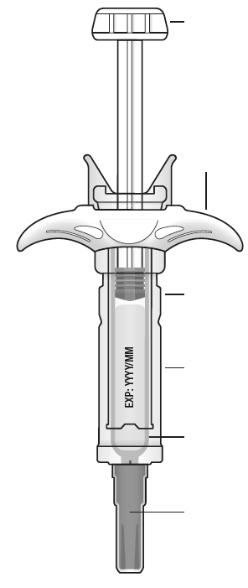  Pirštams uždėti skirti kraštai  Tinkamumo laiko data etiketėje  Švirkšto korpusas  Pilkas adatos dangtelis  Svarbu: pilką adatos dangtelį laikykite uždėtą tol, kol nebūsite pasiruošę injekcijai  Permatomas apsauginis skydelis  Stūmoklis  Niekada negalima stūmoklio laikyti ar jo traukti. | 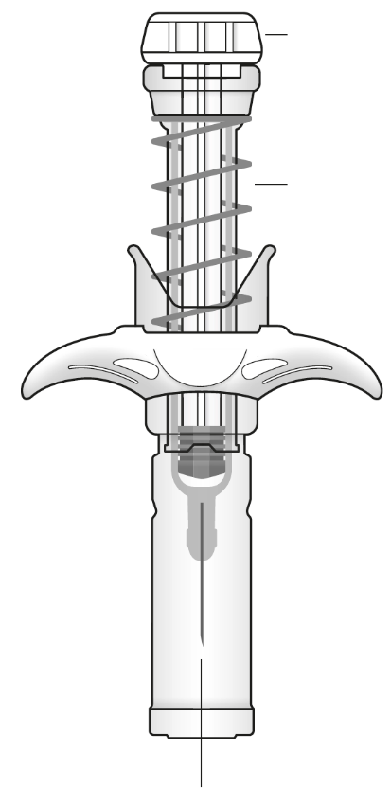  Adata įtraukiama į permatomą saugumo priemonę  Saugumo spyruoklė suaktyvinta  Stūmoklis užsirakina

Svarbu
Prieš pradėdami naudoti Kefdensis užpildytą švirkštą su automatine adatos apsauga, perskaitykite šią svarbią informaciją:
- Svarbu, kad nebandytumėte injekcijos atlikti savarankiškai, nebent būtumėte apmokyti gydytojo arba sveikatos priežiūros paslaugų teikėjo.
- Kefdensis leidžiamas į tiesiai po oda esantį audinį (atliekama poodinė injekcija).
Nenuimkite pilko adatos dangtelio nuo užpildyto švirkšto, kol nebūsite pasiruošę injekcijai.
Nenaudokite užpildyto švirkšto, jei jis nukrito ant kieto paviršiaus. Naudokite naują užpildytą švirkštą ir kreipkitės į gydytoją arba sveikatos priežiūros paslaugų teikėją.
Nebandykite aktyvinti užpildyto švirkšto prieš injekciją.
Nebandykite nuimti skaidraus užpildyto švirkšto apsauginio skydelio nuo užpildyto švirkšto.
Jei kiltų bet kokių klausimų, kreipkitės į gydytoją arba sveikatos priežiūros paslaugų teikėją.

1 etapas. Pasiruoškite
A |  | Išimkite iš pakuotės užpildyto švirkšto dėklą ir susirinkite injekcijai reikalingus reikmenis: spiritu suvilgytas servetėles, vatos gumulėlį arba marlės tamponą, pleistrą ir aštrių atliekų talpyklę (kartu netiekiama).
Kad injekcija sukeltų mažiau nemalonių pojūčių, prieš suleidimą užpildytą švirkštą maždaug 30 minučių palikite kambario temperatūroje. Kruopščiai nusiplaukite rankas su muilu ir vandeniu.

Ant švaraus, gerai apšviesto darbo paviršiaus padėkite naują užpildytą švirkštą ir kitus reikmenis.
Nebandykite pašildyti švirkšto naudojant šilumos šaltinį, pvz., karštą vandenį ar mikrobangų krosnelę.
Nepalikite užpildyto švirkšto tiesioginių saulės spindulių poveikyje.
Nekratykite užpildyto švirkšto.
• Užpildytą švirkštą laikykite vaikams nepastebimoje ir nepasiekiamoje vietoje.

B | Atidarykite dėklą, nulupdami dangtelį. Suimkite užpildyto švirkšto apsauginį skydelį ir išimkite užpildytą švirkštą iš dėklo.
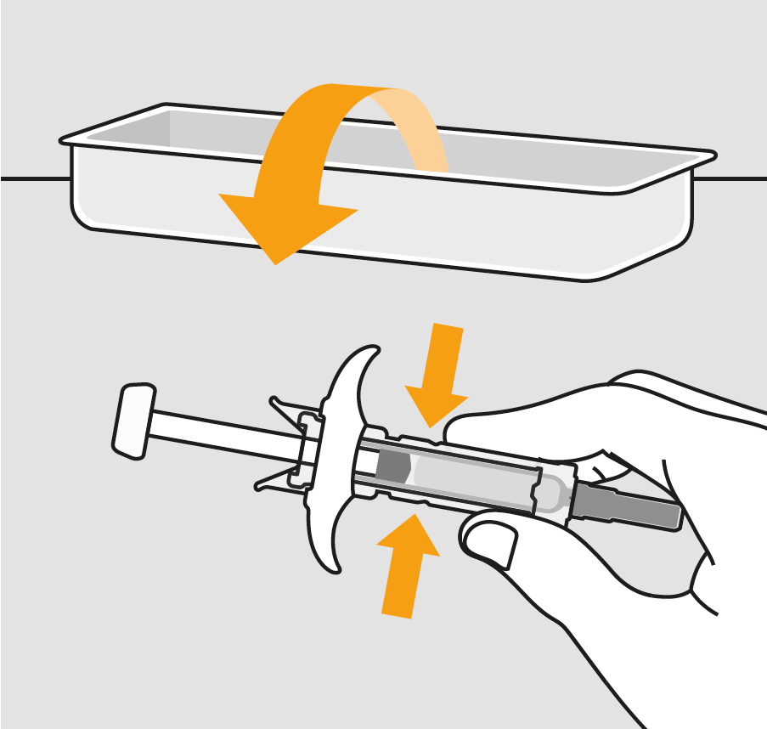Dėl su saugumu susijusių priežasčių:
Suimti čia
Negalima suimti stūmoklio.
- Negalima suimti pilko adatos dangtelio.

C |  |  | Apžiūrėkite vaistą ir užpildytą švirkštą.
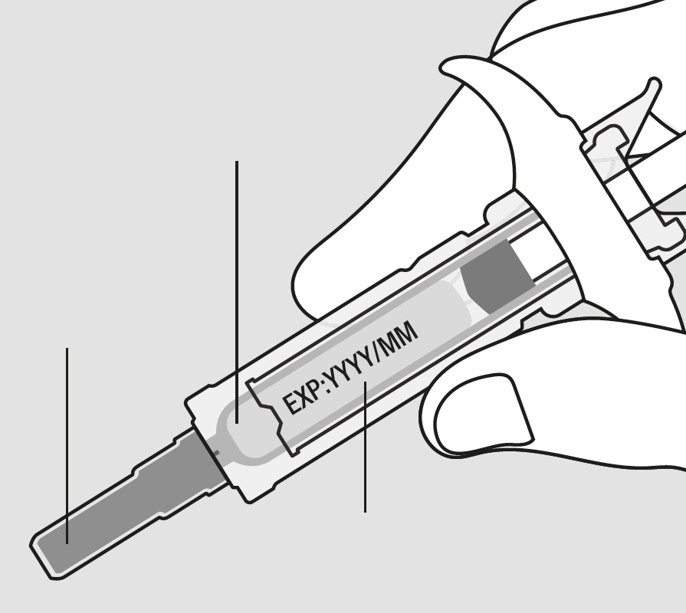
Etiketė ir tinkamumo laiko data
Pilkas adatos dangtelis
Vaistas
Nenaudokite užpildyto švirkšto, jeigu:
- Vaistas yra drumstas arba jame yra dalelių. Vaistas turi būti skaidrus, bespalvis arba šiek tiek gelsvas tirpalas.
- Bet kuri dalis atrodo įtrūkusi ar sulūžusi.
- Nėra pilko adatos dangtelio arba jis nėra patikimai uždėtas.
- Yra praėjusi paskutinė ant etiketės išspausdintos tinkamumo laiko datos mėnesio diena.
Visais atvejais kreipkitės į gydytoją arba sveikatos priežiūros paslaugų teikėją.

2 etapas. Pasirenkite
A |  | Kruopščiai nusiplaukite rankas. Paruoškite ir nuvalykite injekcijos vietą.
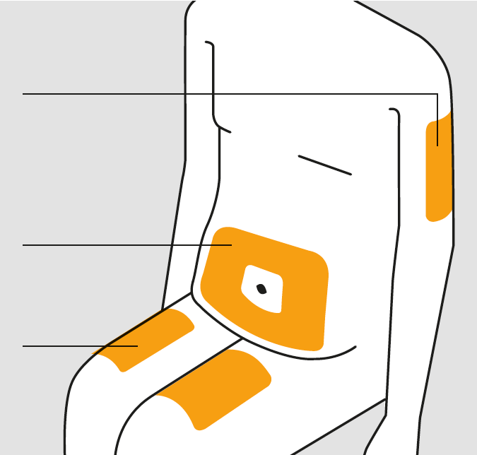
Viršutinė šlaunies dalis
Viršutinė rankos dalis
Vaistą galima leisti:
Pilvo sritis
- Į viršutinę šlaunies dalį.
- Į pilvą, išskyrus 5 cm atstumu aplink bambą.
- Viršutinę rankos dalį (tik tuo atveju, jei injekciją atlieka kas nors kitas).

Injekcijos vietą nuvalykite spirite suvilgyta servetėle. Leiskite odai nudžiūti.

Nelieskite injekcijos vietos prieš injekciją.

Neleiskite į sritis, kuriose oda yra jautri, su kraujosruva, raudona ar kieta. Venkite leisti į sritis, kuriose yra randų ar strijų.

B |  | Atsargiai nuimkite pilką adatos dangtelį, jį traukdami tiesiai nuo savęs.
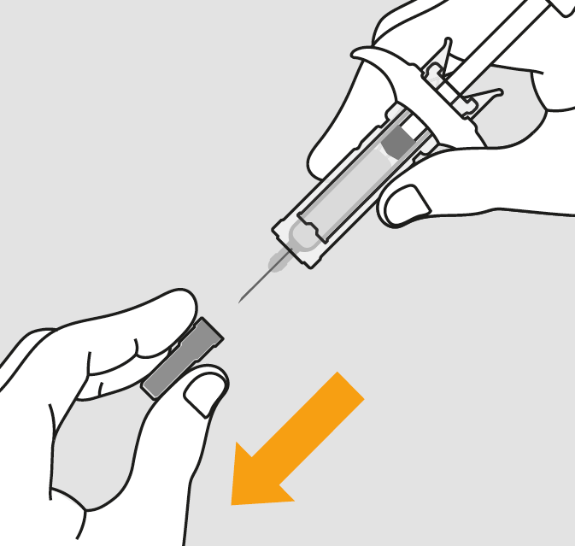
C | Suimkite injekcijos vietą, kad susidarytų kietas paviršius.
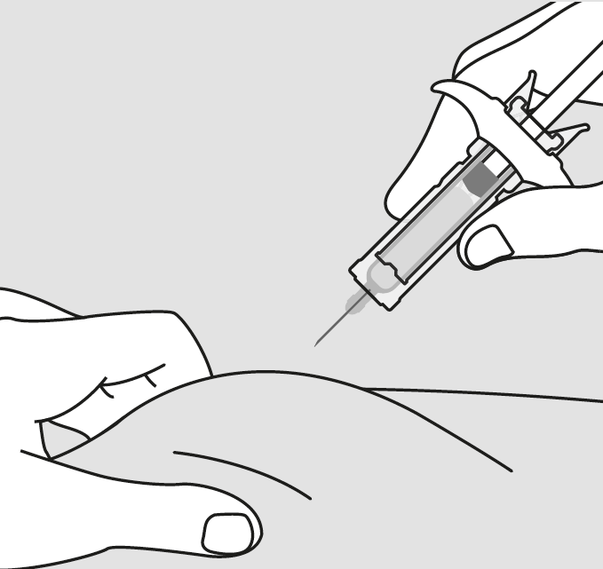 Svarbu, kad atliekant injekciją oda būtų suimta.

3 etapas. Suleiskite
A | Laikykite suimtą odą. ĮSMEIKITE adatą į odą.
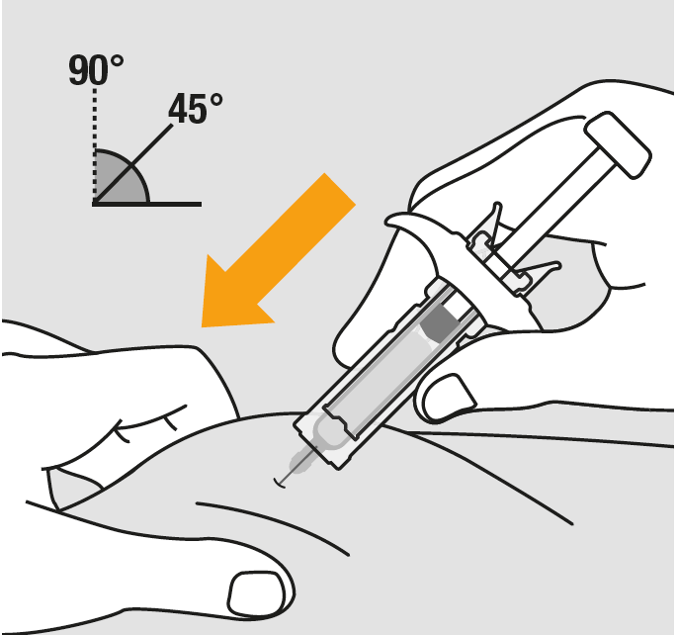 Nelieskite nuvalytos odos srities.

B | Lėtai ir stabiliai SPAUSKITE stūmoklį: spauskite stūmoklio kotą, kol jis pasieks dugną.
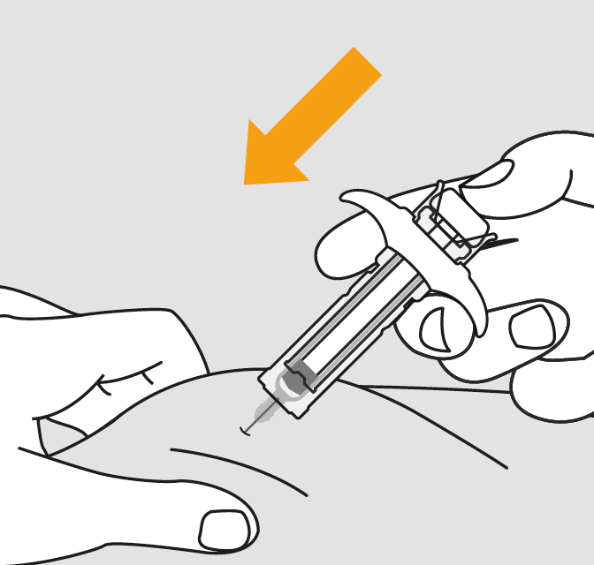

C | ATLEISKITE nykštį. Tada ATITRAUKITE švirkštą nuo odos.
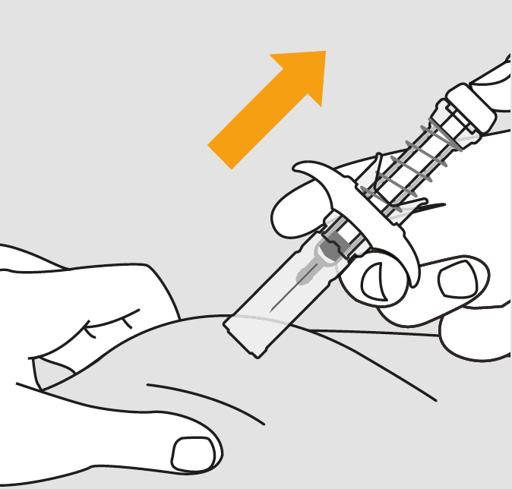
Atleidus stūmoklį, užpildyto švirkšto apsauginis skydelis saugiai uždengs injekcinę adatą.

Nebandykite uždėti pilko adatos dangtelio ant panaudoto užpildyto švirkšto.

4 etapas. Užbaikite
A | Panaudotą užpildytą švirkštą ir kitas priemones išmeskite į aštrių atliekų talpyklę.
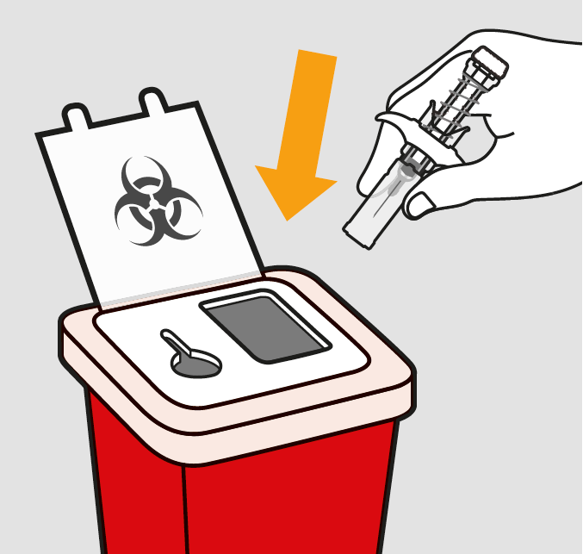
Vaistų atliekas reikia tvarkyti laikantis vietinių reikalavimų. Kaip išmesti nereikalingus vaistus, klauskite vaistininko. Šios priemonės padės apsaugoti aplinką.

Švirkštą ir aštrių atliekų talpyklę laikykite vaikams nepastebimoje ir nepasiekiamoje vietoje.
Nenaudokite užpildyto švirkšto pakartotinai.
Neperdirbkite panaudotų švirkštų ir neišmeskite jų su buitinėmis atliekomis.

B |  | Patikrinkite injekcijos vietą.
Jei pasirodė kraujo, injekcijos vietą prispauskite vatos gumulėliu arba marlės tamponu. Netrinkite injekcijos vietos. Jei reikia, priklijuokite pleistrą.

